Procédure de création d’un lab  avec WAN, LAN, DMZ et un serveur web Linux sous VMWare

1 Tableau d’adressage 5
1.1 Tableau d’adressage pfSense Maître 5
1.2 Tableau d’adressage pfSense Esclave 5
2 Installation de pfSense 6
2.1Création de la VM 6
2.1Installation de pfSense 7
3 Configuration de pfSense 11
3.1 Configuration des interfaces WAN et LAN 11
3.2 Attribution des IP Failover pour les interfaces 13
4 Accès à l’interface graphique de pfSense 15
4.1 Configuration VM machine cliente pour l’accès au GUI pfSense 15
4.2 Accéder au GUI et configuration de 1ère connexion de pfSense 17
5 Modification du mode d’accès du GUI 22
5.1 Modification du port d’accès de la console 22
5.2 Mise en place de règle DNAT pour l’accès console 24
5.2.a Création règle DNAT pour appliquer le changement de port à la connexion LAN 24
5.2b Règle autorisant le trafic entrant sur l’interface WAN 25
5.2.c Vérification de la connexion au GUI via l’interface WAN 28
6 Ajout d’une interface réseau à pfSense (DMZ) 31
6.1 Ajout d’une interface réseau à pfSense via CLI 31
6.2 Ajout d’une interface réseau à pfSense via GUI 36
7 Mise en place d’une DMZ sur pfSense 39
7.1 Création d’un serveur web sous Debian 12 39
7.2 Modification des cartes réseaux sur VMWare 57
7.3 Réservation d’adresse IP dans le DHCP de la DMZ 61
8 Règles de trafic du flux de pfSense. 64
8.1 Listes des règles à mettre en place 64
8.2 Autoriser le LAN à naviguer sur le web via l’interface WAN 64
8.3 Autoriser les flux sortants dans la DMZ 66
8.4 Configurer le NAT Outbound pour autoriser la DMZ à utiliser la WAN 68
8.5 Rediriger les flux entrants depuis la WAN vers le serveur web 69
8.6 Test de l’accès internet du serveur web 72
9 Mise en place de la haute disponibilité 76
9.1 Préparation du pfSense maître et clonage pfSense maître 76
9.1.a Ajout d’une nouvelle carte réseau pour l’interface CARP 76
9.1.b Activation du DHCP pour l’interface LAN et configuration de l’interface CARP 79
9.1.c Clonage du pfSense pour créer le pfSense Esclave 83
9.2 Création des Virtual ip 86
9.3 Configuration de la passerelle du DHCP actif 91
9.4 Mise en place de la haute disponibilité 92
9.5 Modification des règles du pare-feu 94
9.5.a Création de la règle NAT sortant sur WAN 94
9.5.b Modification de règle Accès pfSense via WAN 97
9.5.c Configuration du protocole pfsync 98
9.5.d Configuration du protocole XML-RPC 99
9.5.e Configuration des flux au sein du réseau CARP 101
9.5.f Vérification de la passerelle unique du LAN 102
10 Vérification du bon fonctionnement de la réplication 104
10.1 Vérification du statut des pfSenses 104
10.2 Vérification de la descente des règles sur le pfSense esclave 105
10.3 Test de la haute disponibilité du cluster pfSense 106

1 Tableau d’adressage

1.1 Tableau d’adressage pfSense Maître
INTERFACE | Adresse IP |  | IP Virtuelle | Gateway
WAN | 192.168.60.10/24 |  | 192.168.60.3/24 | 192.168.60.254
LAN | 192.168.50.1/24 |  | 192.168.50.3/24
DHCP LAN | 192.168.50.10 – 192.168.50.20
DMZ | 192.168.70.1/24 |  | 192.168.70.3/24
DHCP DMZ | 192.168.70.4 – 192.168.70.10
Serveur Web | 192.168.70.11
CARP | 192.168.55.1/29 |  | 192.168.55.3/29
Domaine | afpa.lan
hostname | pfsensemaster
Port d’accès GUI | 4444

L’adresse 192.168.60.1 ne peut pas être attribuée à l’interface WAN pour cause de conflit avec les paramètres par défaut de VMWare sur l’adressage IP de la carte VMnet 8 (qui sert pour la NAT) qui possède déjà cette IP.

1.2 Tableau d’adressage pfSense Esclave
INTERFACE | Adresse IP |  | IP Virtuelle | Gateway
WAN | 192.168.60.20/24 |  | 192.168.60.3/24 | 192.168.60.254
LAN | 192.168.50.2/24 |  | 192.168.50.3/24
DHCP LAN | 192.168.50.10 – 192.168.50.20
DMZ | 192.168.70.2/24 |  | 192.168.70.3/24
DHCP DMZ | 192.168.70.4 – 192.168.70.10
Serveur Web | 192.168.70.11
CARP | 192.168.55.2/29 |  | 192.168.55.3/29
Domaine | afpa.lan
hostname | pfsenseslave
Port d’accès GUI | 4444

2 Installation de pfSense

2.1Création de la VM
Configuration de la VM pour pfSense
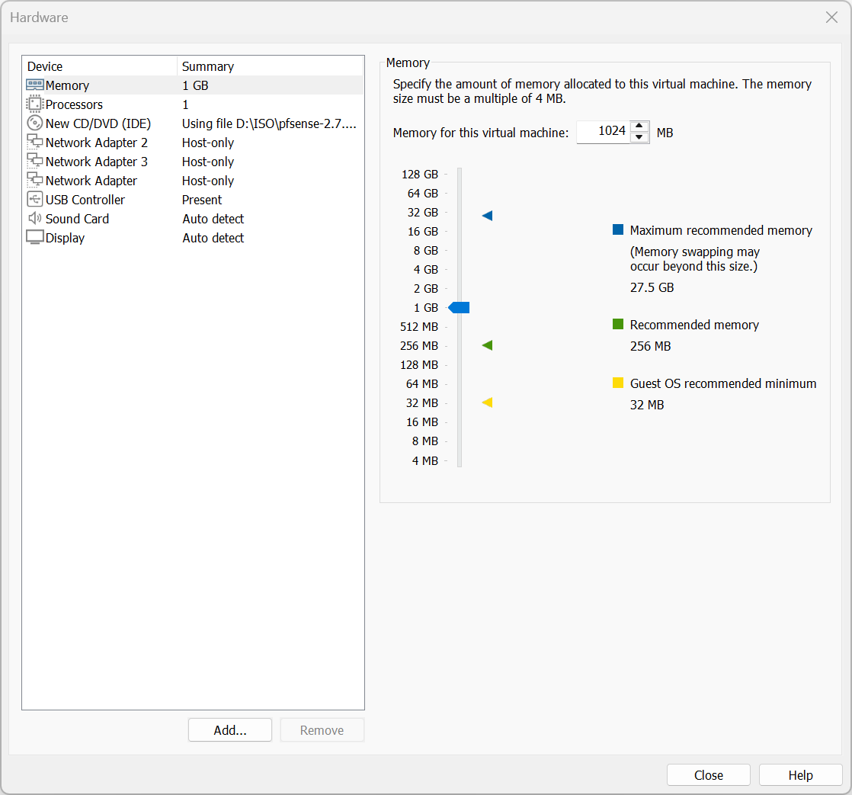
Ajouter 2 cartes réseaux supplémentaires et mettre les 3 cartes réseaux en host-only pour le moment.

2.1Installation de pfSense
Acceptez les conditions générales
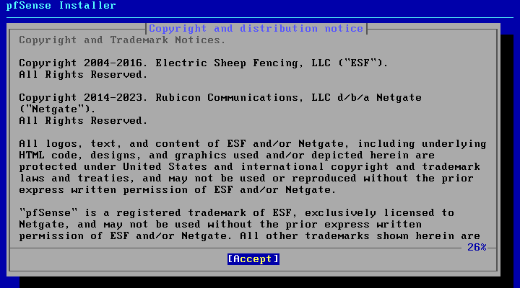

Sélectionnez Install pfSense.
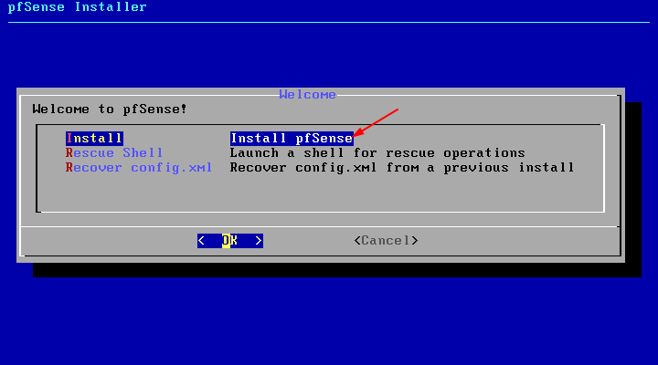

Sélectionnez Auto (UFS), il n’y qu’un disque pour pfSense.
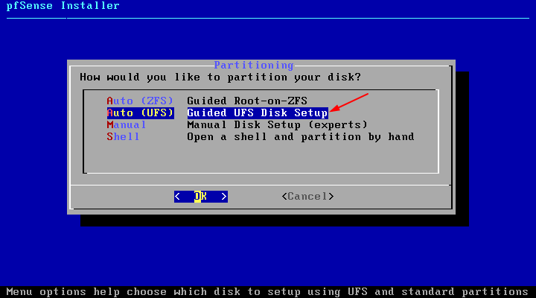

Validez Entire Disk
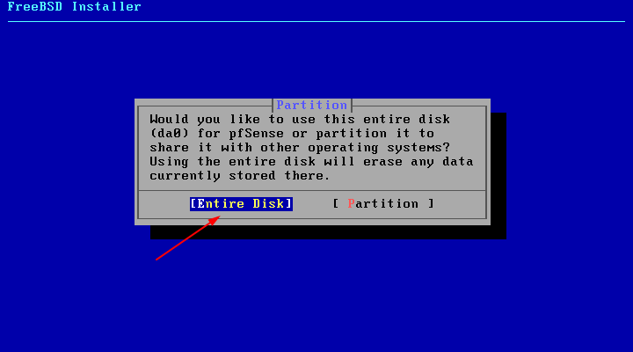

Sélectionnez MBR et validez.
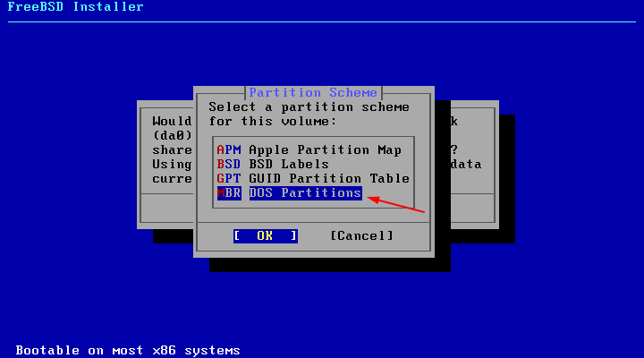

Le disque de 20 Go créer lors de la création de la VM apparait. Validez Finish.
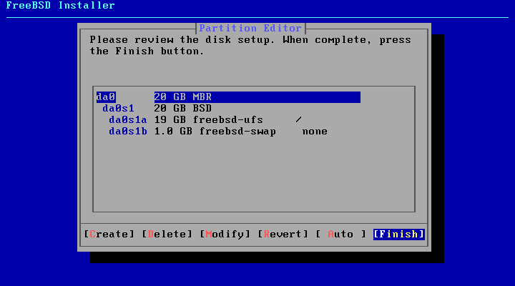

Dans la nouvelle fenêtre, sélectionnez Commit pour le partitionnement du disque.
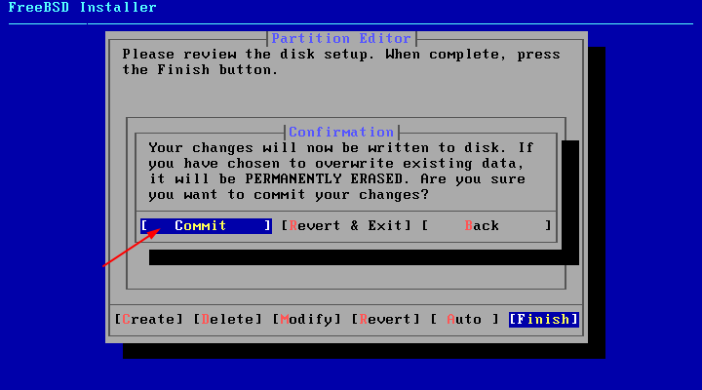

Patientez le temps de l’installation.
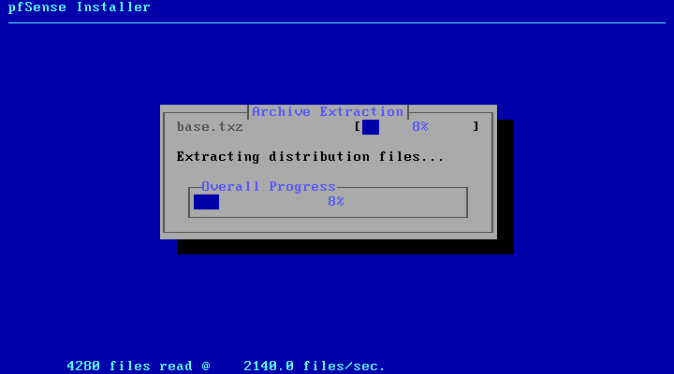

Validez le Reboot.
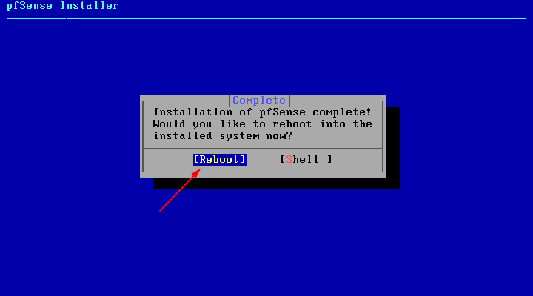

3 Configuration de pfSense

3.1 Configuration des interfaces WAN et LAN
Les interfaces WAN et LAN sont déjà détectées.
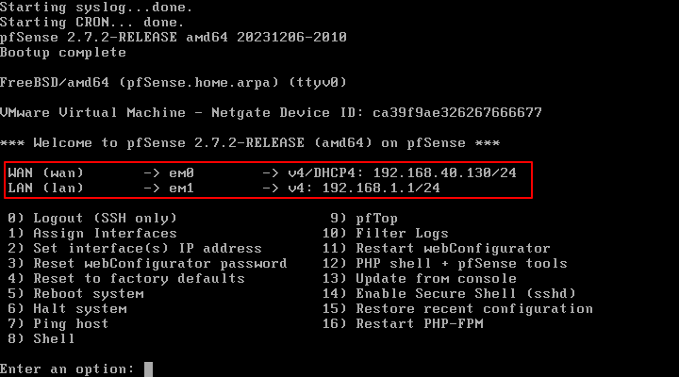

Tapez 1 pour assigner les interfaces WAN et LAN correctement en fonction des cartes réseaux.
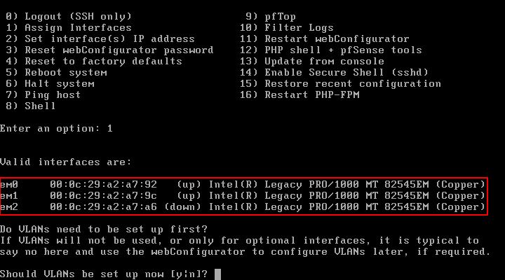
L’encadré indique les cartes réseaux présentent. L’eM0 et l’eM1 sont up car elles ont été assignées sur l’interface WAN et LAN.
Tapez y pour assigner la carte réseau désirée en fonction de l’interface.
On va assigner l’eM0 au WAN et l’eM1 au LAN
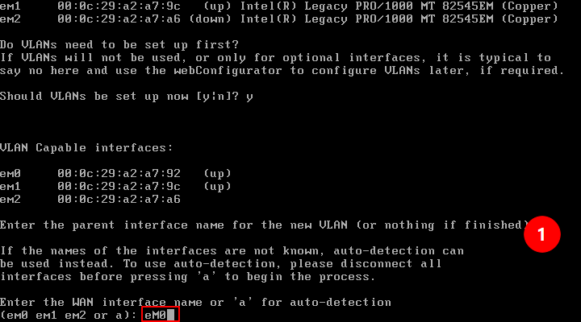
A l’étape 1, tapez sur le touche entrée (on ne souhaite pas ajouter une nouvelle interface).
A la ligne Enter the WAN… indiquez la carte désirée, dans notre exemple, ce sera em0.
A la ligne Enter the LAN… indiquez la carte désirée, dans notre exemple, ce sera em1.
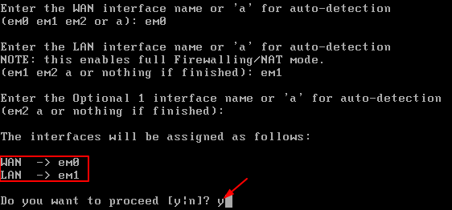
On peut voir le récapitulatif de l’attribution des cartes. Tapez y pour valider.
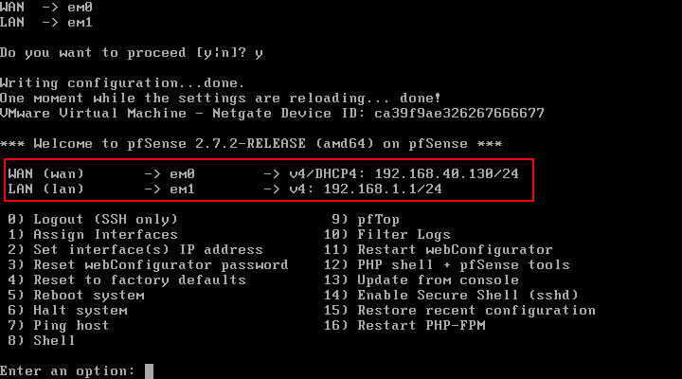

3.2 Attribution des IP Failover pour les interfaces
Tapez 2 pour assigner une adresse IP à une interface.
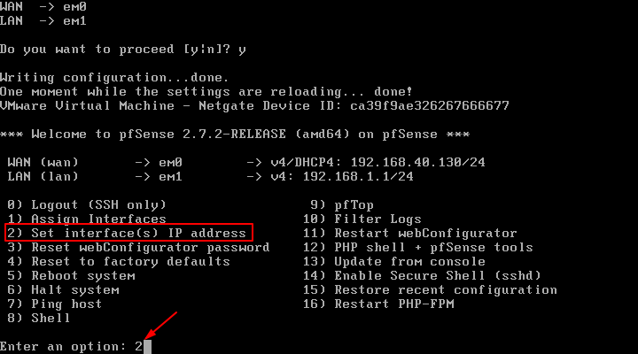
1 : sélectionnez l’interface voulue
2 : Activez ou non le DHCP pour cette interface
3 : indiquez l’ip pour l’interface
4 : indiquez le CIDR du masque sous-réseau
5 : indiquez la gateway pour l’interface WAN (Seule l’interface WAN doit avoir une gateway)
6 : indiquez si cette gateway celle par défaut
7 : indiquez si vous voulez configurer l’IPv6
8 : Dans notre exemple nous n’utilisons pas l’IPv6, appuyez sur Entrée passer cette étape.
9 : indiquez si vous voulez activer le serveur DHCP pour l’interface.
10 : indiquez si vous voulez passer sur le protocole http pour accéder au GUI web de pfSense.
11 : Appuyez sur Entrée pour continuer et valider.
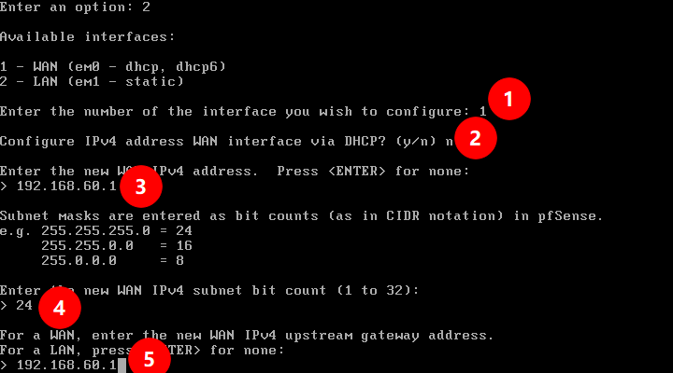
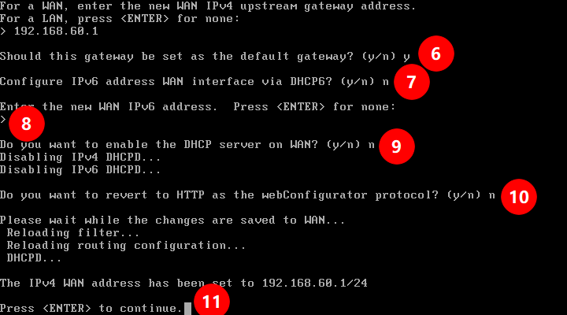
On peut voir les adresses IP affectées aux interfaces.
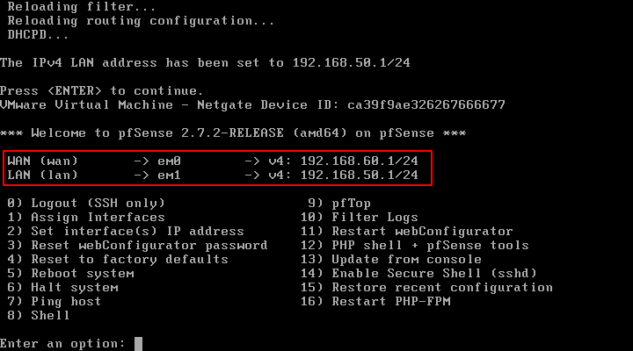

4 Accès à l’interface graphique de pfSense

4.1 Configuration VM machine cliente pour l’accès au GUI pfSense
Accédez au panneau de connexions réseau depuis la machine cliente.
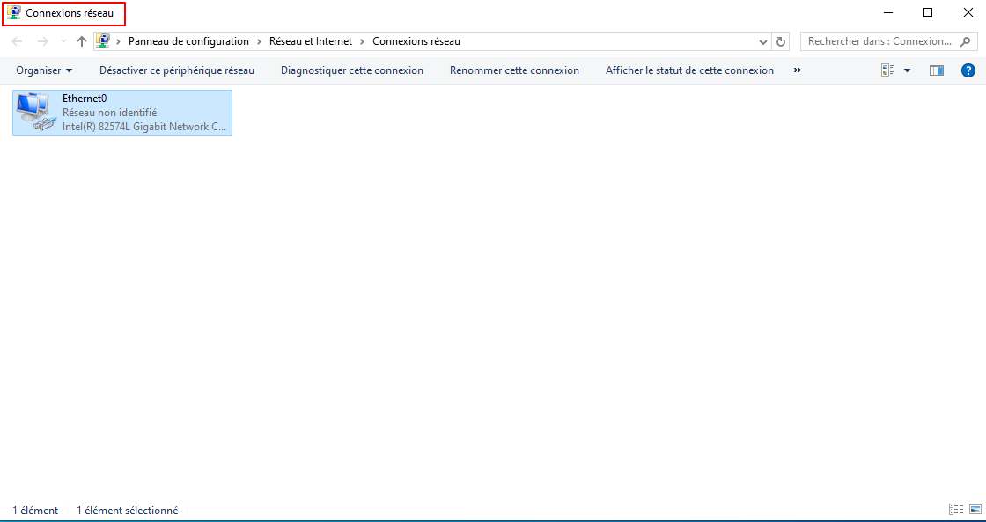
1 : faire un clic droit sur Propriétés
2 : double cliquez sur Protocole Internet version 4
3 : indiquez les informations pour mettre la machine en ip statique avec une ip faisant partie du réseau LAN.
4 : cochez la case pour valider les modifications.
5 : cliquez sur OK.
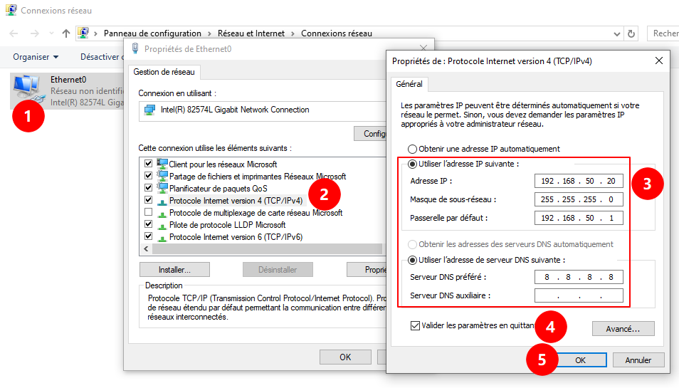
Pour vérifier qu’il y a bien une connexion entre pfSense et la machine cliente, effectuez un ping sur l’adresse ip de LAN de pfSense.
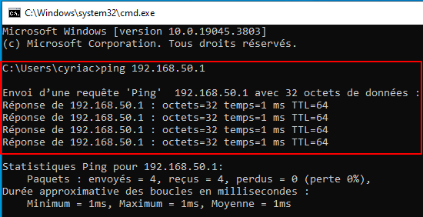

4.2 Accéder au GUI et configuration de 1ère connexion de pfSense
Pour accéder au GUI pfSense, ouvrir un navigateur et tapez : https://192.168.50.1 (Adresse ip de l’interface LAN).
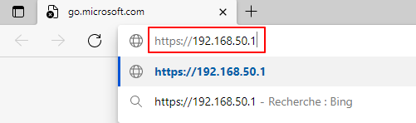
Cliquez sur l’option Avancé puis sur Continuer vers …
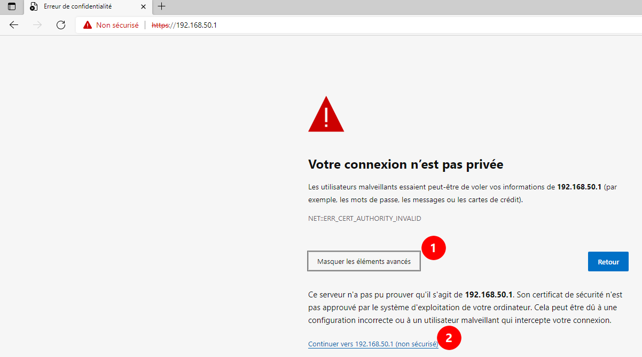
Vous arrivez sur la page de connexion de pfSense. Par défaut le login de pfSense est admin et le mot de passe est pfsense.
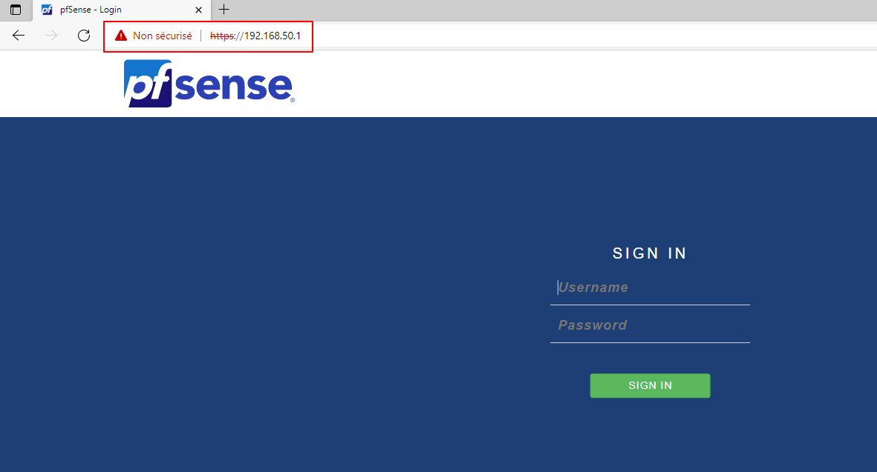
Cliquez sur Next, pour utiliser l’assistant de démarrage de pfSense.
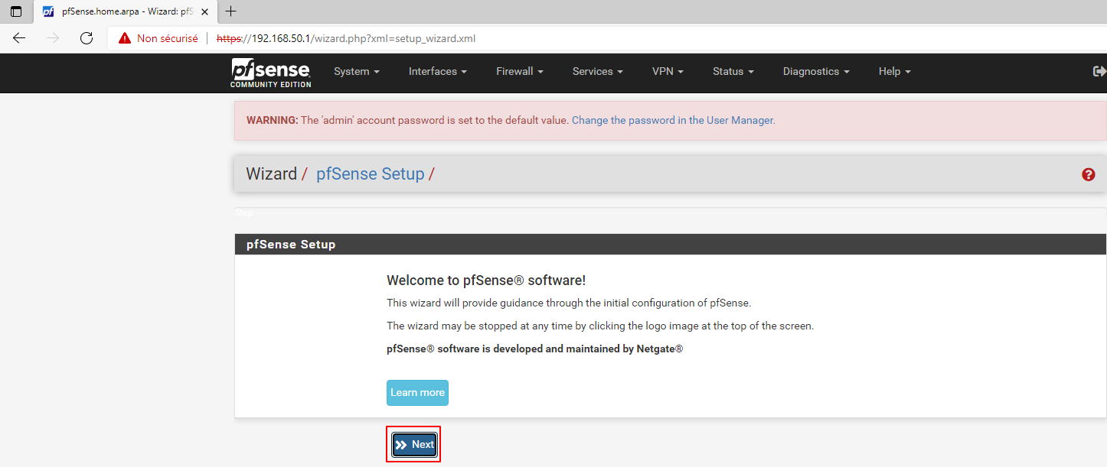
Cliquez sur Next jusqu’à l’étape General Information. Remplissez les informations dans les champs.

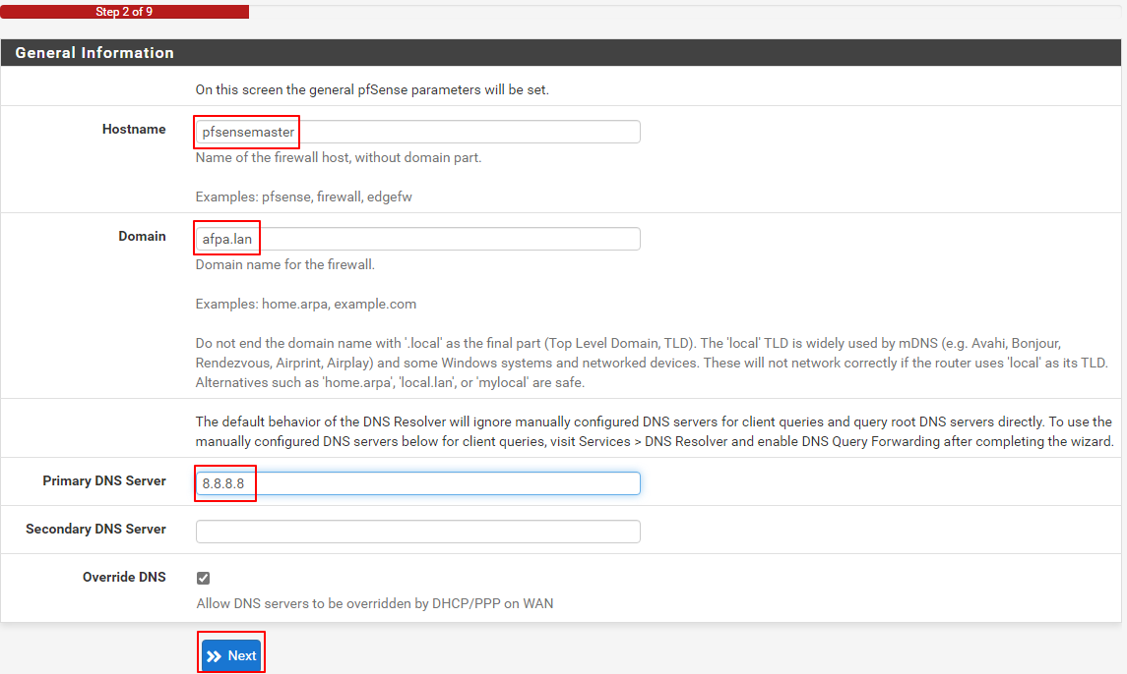
Choisissez le fuseau horaire.
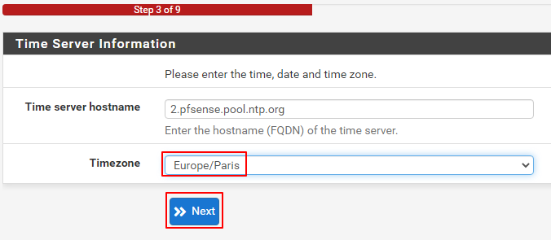
S’assurer que l’adresse du WAN est bien en statique.
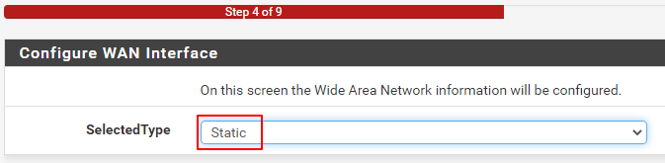
Dans l’étape 5, on retrouve l’IP de l’interface LAN configurée depuis la console précédemment.
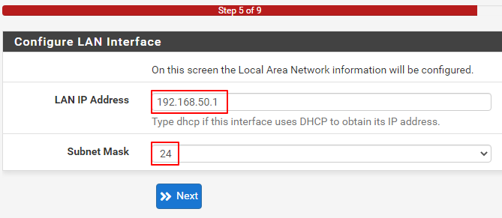
Dans l’étape 6, modifiez le login et le mot de passe par défaut.
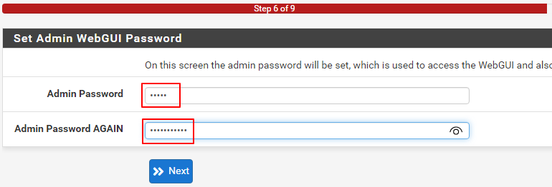
Cliquez sur Next, puis sur Reload sur la page suivante.
Cliquez sur Finish pour terminer la configuration.
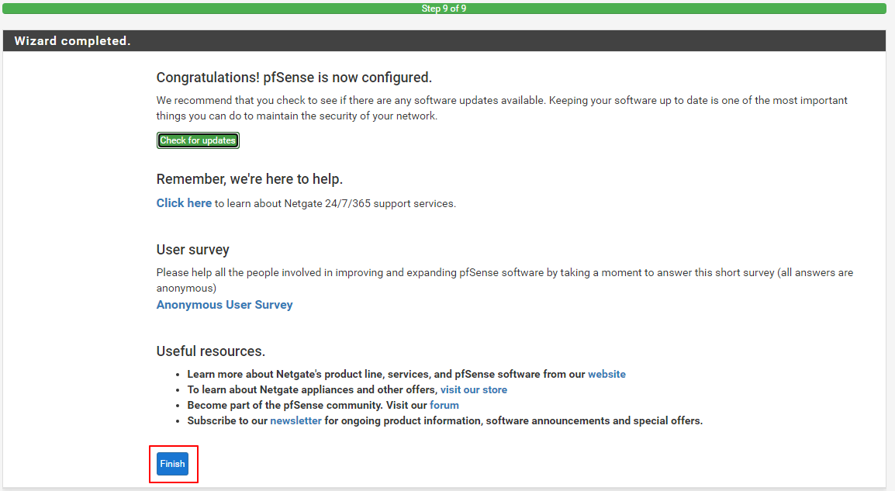
Voici la page d’accueil de pfSense.
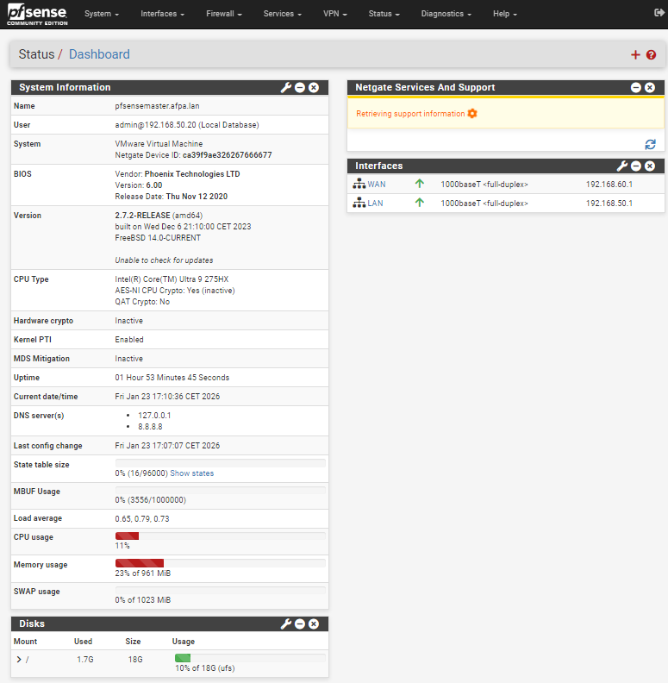

5 Modification du mode d’accès du GUI

5.1 Modification du port d’accès de la console
Pour accéder au GUI le protocole HTTPS est utilisé. Le port par défaut du HTTPS est le port 443 qui est connu des administrateur réseau. On va modifier le port d’accès de la console pour le protocole HTTPS pour une question de sécurité.
Cliquez sur System puis sur Advanced.
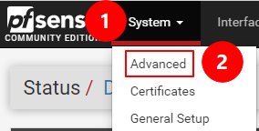
Dans la nouvelle fenêtre, dans l’onglet Admin Access, dans le champ TCP port, indiquez le port d’accès désiré (dans notre exemple, se sera le port 4444).
Puis cliquez sur Save en bas de la page.
La nouvelle adresse de connexion est : https://192.168.50.1:4444
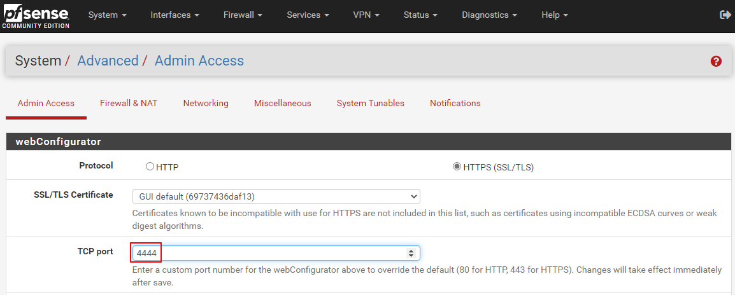
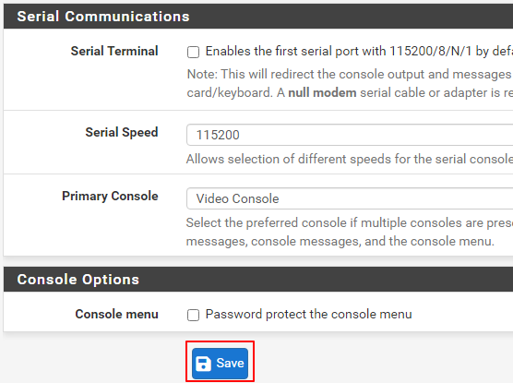

5.2 Mise en place de règle DNAT pour l’accès console

5.2.a Création règle DNAT pour appliquer le changement de port à la connexion LAN
On peut constater que le changement de port n’a pas affecté l’accès à la console depuis le réseau local « LAN ». C’est normal car pfSENSE autorise par défaut les flux à l’intérieur du réseau local. Il est donc possible de se connecter depuis le réseau local sans procédure particulière au niveau du pare-feu.
Cliquez sur Firewall puis sur Rules.
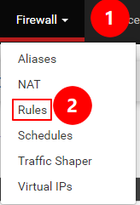
Dans l’onglet LAN, on constater que la règle de mise en place du port 4444 est présente et est en haut de la liste des règles. Pour rappel, les règles sur pfSense fonctionnent de façon séquentielle. La règle du haut sera prioritaire à la règle présente sous la 1ère.
L’encoche verte indique que le flux au sein du LAN est autorisé vers le port 4444.
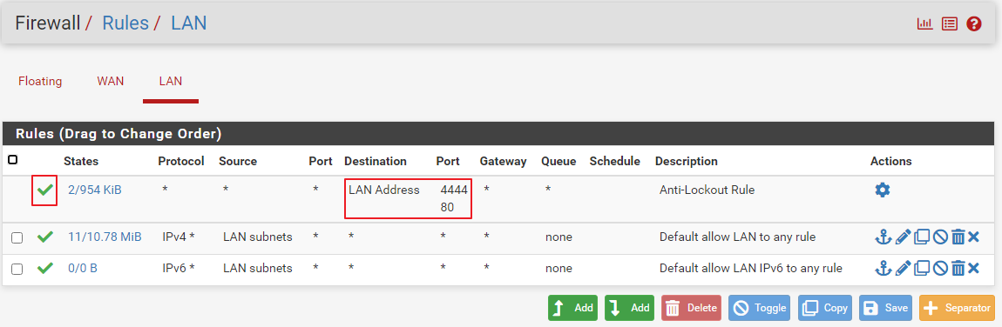

5.2b Règle autorisant le trafic entrant sur l’interface WAN
Cliquez sur Firewall puis sur Rules.
Dans l’onglet WAN, on constate qu’aucunes règles n’autorisent le trafic entrant. De base pfSense n’autorise aucun trafic entrant sur l’interface WAN.
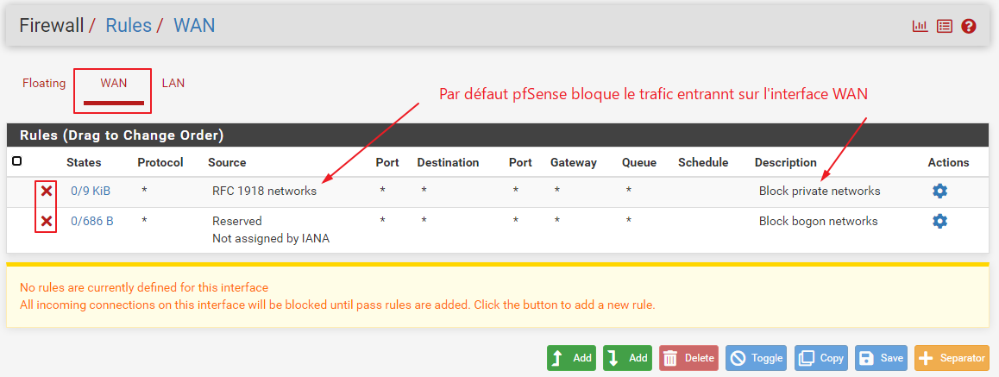
Pour la création de la règle, cliquez sur Firewall puis sur NAT et Port Forward.
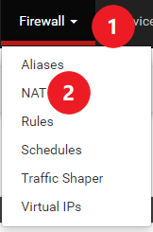
Cliquez sur Add.
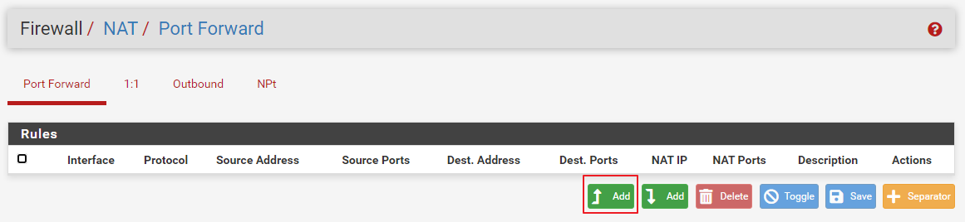
Remplissez les champs comme indiqué dans l’image, puis cliquez sur Save et enfin sur Apply Changes ppour appliquer les changements.
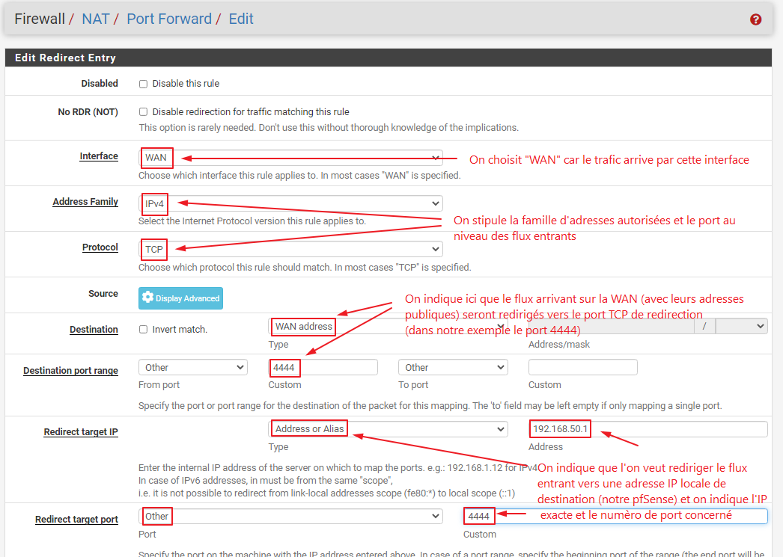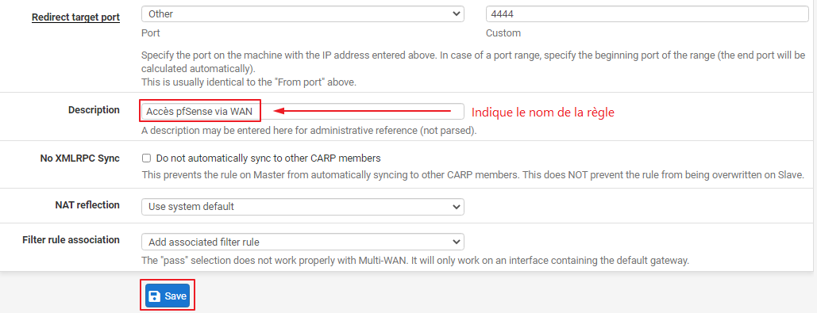
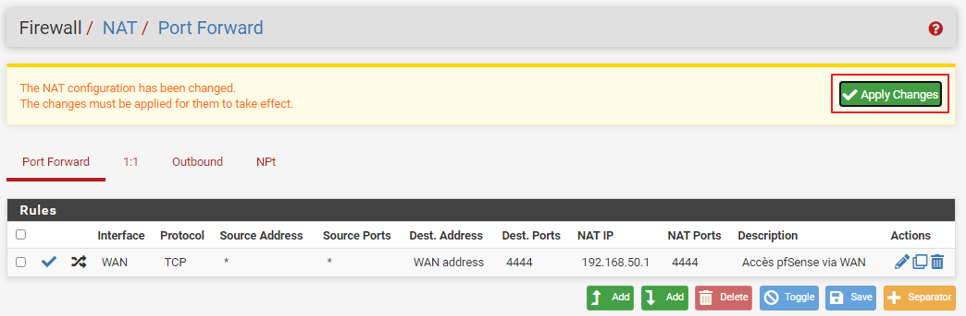
Pour vérifier la mise en place de la règle, cliquez sur Firewall puis sur Rules.
Dans l’onglet WAN.
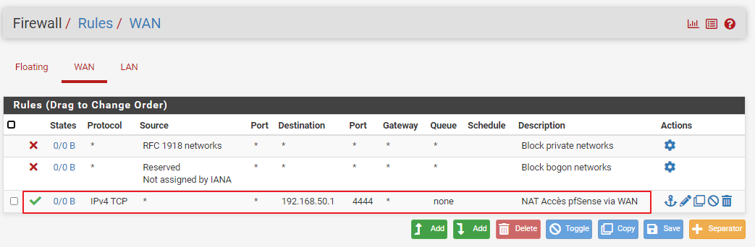

5.2.c Vérification de la connexion au GUI via l’interface WAN
Sur VMWare, faîtes un clic droit sur le vm de pfsense dans le bandeau latéral et cliquez sur Settings.
Dans la nouvelle fenêtre, sélectionnez la carte réseau attribuée au WAN et choisissez l’option NAT et cliquez sur OK.
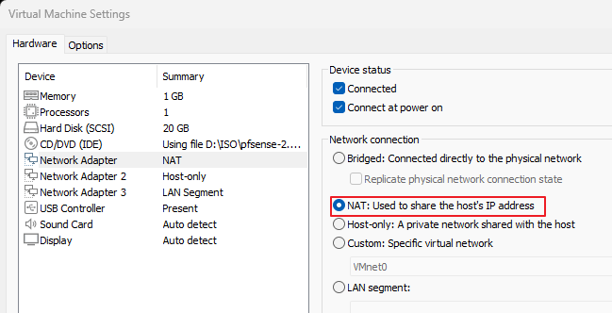
Sur la vm de la machine cliente, vérifiez que l’interface WAN est bien accessible en effectuant un ping vers l’adresse ip du WAN.
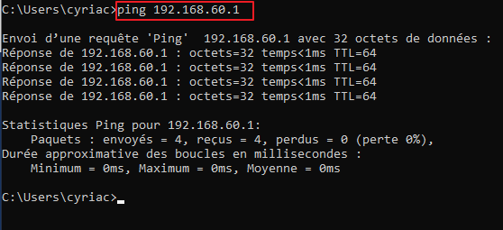
Une fois cela vérifié, dans le navigateur, tapez l’adresse IP du WAN avec le port modifié. Dans notre exemple : https://192.168.60.1:4444.
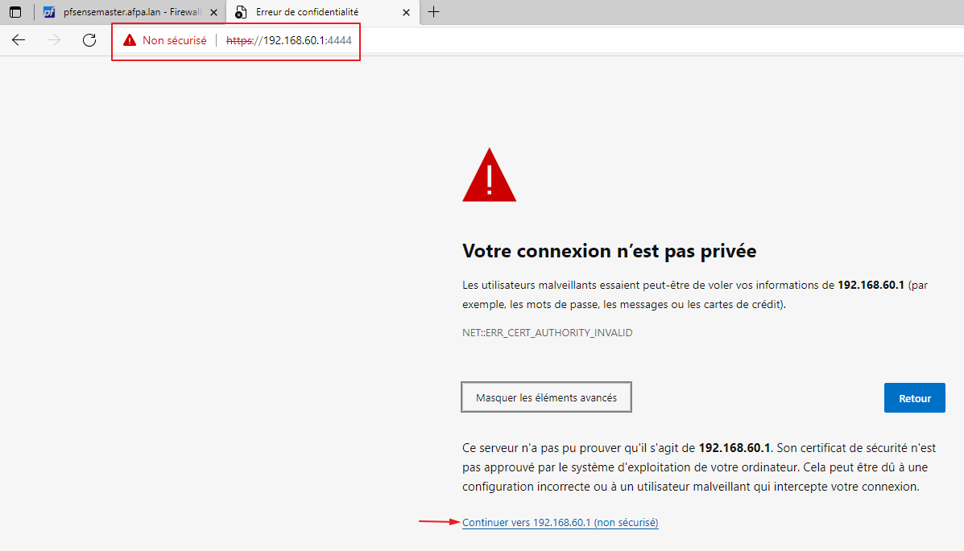
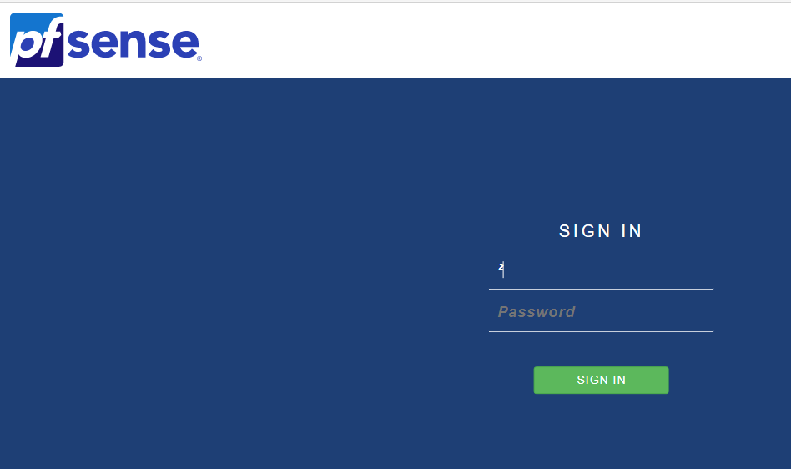
Nous avons accès au GUI de pfSense par l’adresse IP WAN.

6 Ajout d’une interface réseau à pfSense (DMZ)

6.1 Ajout d’une interface réseau à pfSense via CLI
Sur la VM de pfSense, sélectionnez l’option 1.
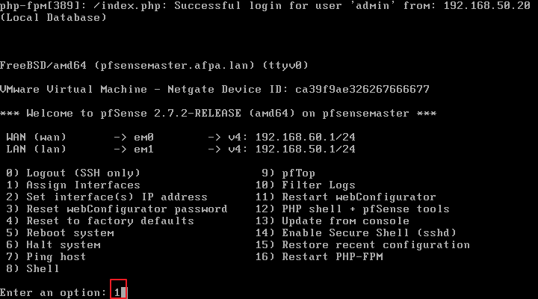
On peut voir la 3ème carte réseau qui avait été ajouté précédemment.
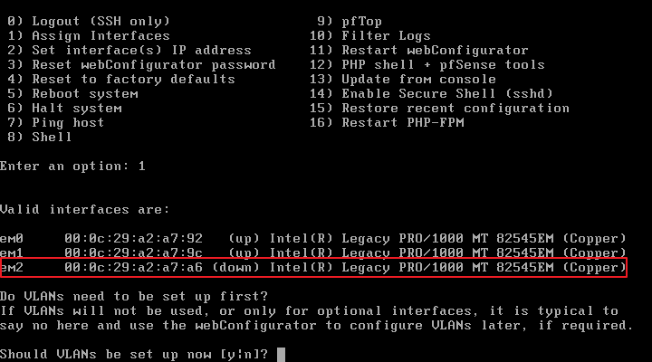
Effectuez les manipulations suivantes :
1 : on ne souhaite pas configurer de vlan ici donc tapez sur n et validez.
Il faut réattribuer les cartes réseaux pour chaque interfaces, il faut donc faire attention à réattribuer les bonnes cartes aux bonnes interfaces.
2 : attribution de la carte pour l’interface WAN (dans l’exemple em0).
3 : attribution de la carte pour l’interface LAN (dans l’exemple em1).
4 : attribution de la carte pour la nouvelle interface (dans l’exemple em2).
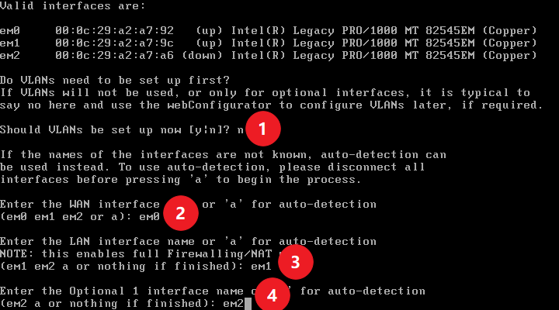
Les interfaces sont résumées ainsi :
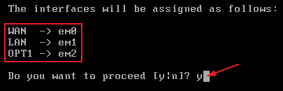
Validez la création en tapant y puis Entrée.
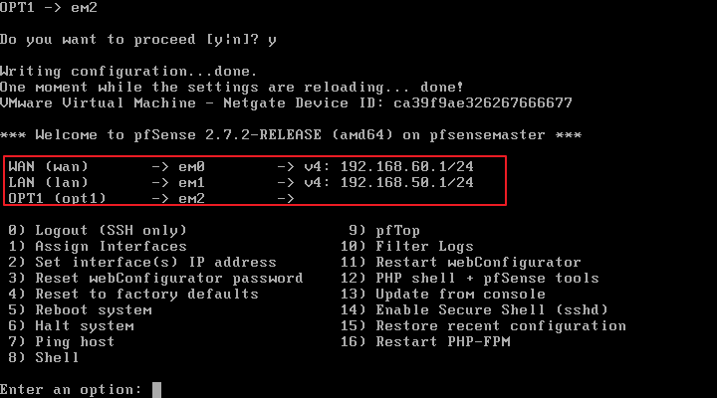
Il faut maintenant attribuer une adresse IP à la nouvelle interface. La procédure est la même que précédemment expliquer, à la différence que l’on activera le DHCP pour cette interface.
Dans le menu principal de pfSense, choisissez l’option 2.
1 : choisissez l’interface 3
2 : n pour ne pas activer attribuer l’IP via DHCP
3 : Attribution de l’adresse IP
4 : indiquez le CIDR du masque sous-réseau
5 : Ne mettez pas de gateway, seule la WAN doit avoir une gateway
6 : indiquez si cette gateway celle par défaut
7 : indiquez si vous voulez configurer l’IPv6
8 : Dans notre exemple nous n’utilisons pas l’IPv6, appuyez sur Entrée passer cette étape.
9 : indiquez si vous voulez activer le serveur DHCP pour l’interface. Dans cette interface on va activer le DHCP donc tapez y.
10 : indiquez la plage d’adressage du DHCP
11 : indiquez si vous voulez passer sur le protocole http pour accéder au GUI web de pfSense.
Puis tapez sur Entrée pour continuer.
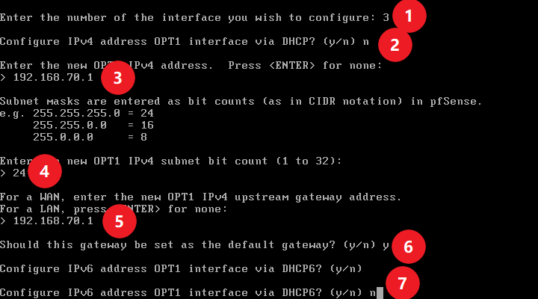
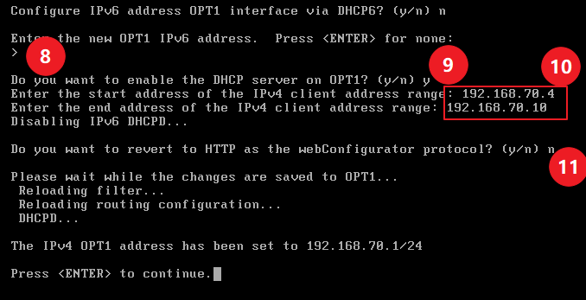
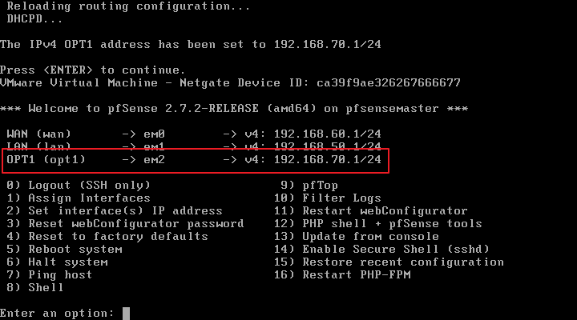
Le changement de nom de l’interface se fera via GUI.
Dans Interfaces, cliquez sur Assignments.
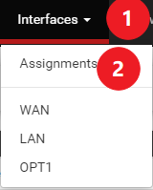
Cliquez sur l’interface à renommer.
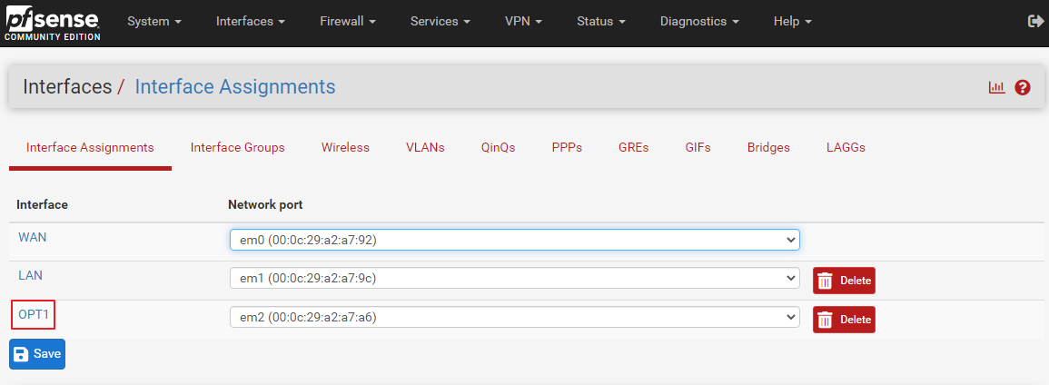
Dans la nouvelle fenêtre, dans le champ description, indiquez le nom de l’interface.
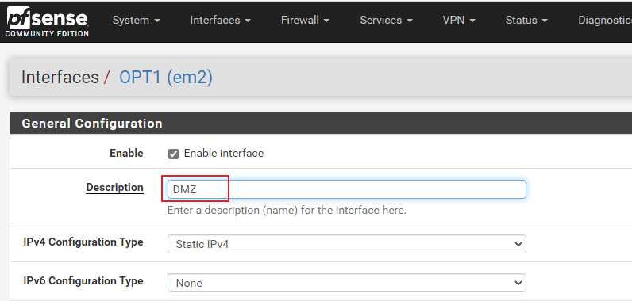
Cliquez sur Save en bas de la page, puis sur Apply changes.
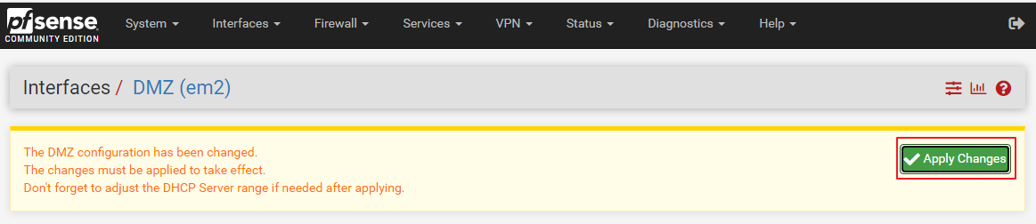
Dans l’onglet interfaces, on peut voir que la 3ème interface à changer de nom.
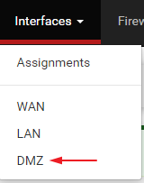

6.2 Ajout d’une interface réseau à pfSense via GUI
Dans Interfaces, cliquez sur Assignments.
Cliquez sur Add, pour la carte réseau encore non assignée à une interface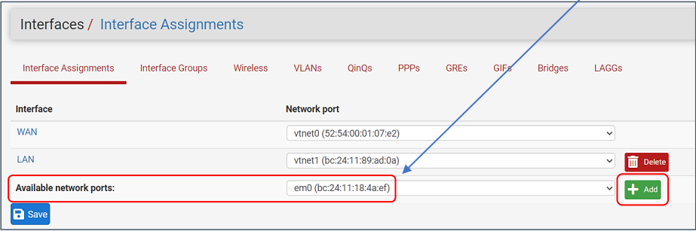
La carte est assignée à l’interface OPT1.
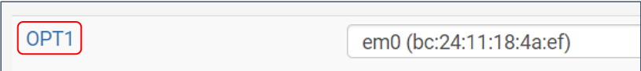
Cliquez sur OPT1 et dans la nouvelle fenêtre activez la carte en cochant la case Enable Interface puis remplissez les champs nécessaires.
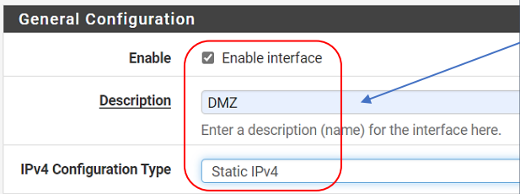
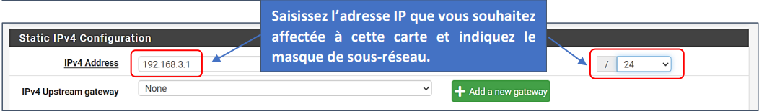
Cliquez sur Save en bas de la page, puis sur Apply changes.
Il faut maintenant activer le DHCP pour cette interface. Dans l’onglet Services, cliquez sur DHCP server.
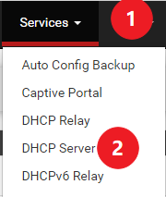
1 : cochez l a case pour activer le DHCP
2 : indiquez la plage d’adressage
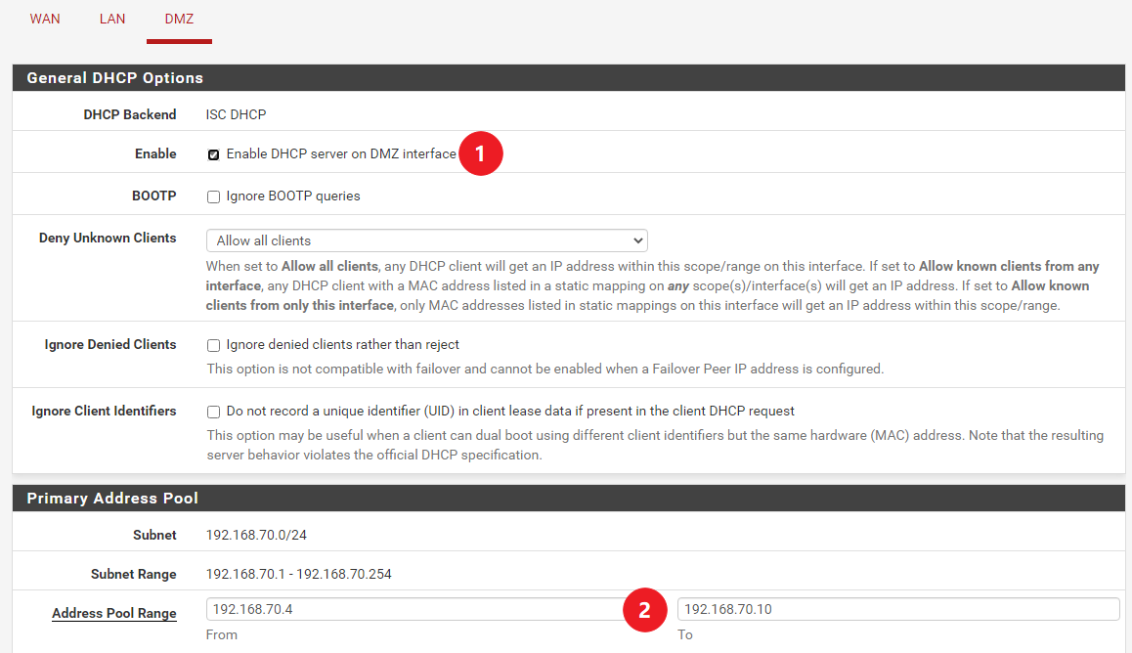
Cliquez sur Save puis sur Apply Changes pour validez les modifications.
On retrouve les adresses IP des interfaces sur la page d’accueil de pfSense.
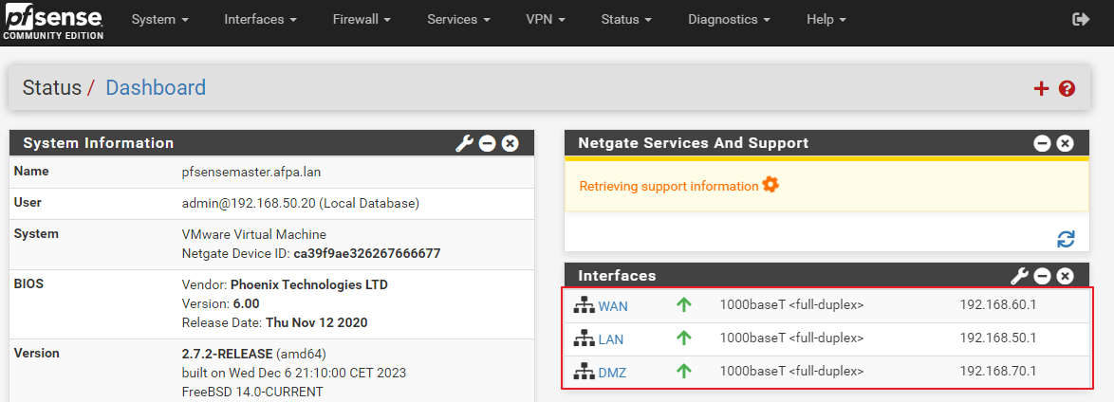

7 Mise en place d’une DMZ sur pfSense

7.1 Création d’un serveur web sous Debian 12
Créez une VM qui accueillera un OS Debian 12. La carte réseau sera configurée pour être en LAN segment. La 3ème carte réseau du pfSense sera également configurée de la même façon.
Dans les Settings de la vm, cliquez sur la carte réseau puis cliquez sur LAN segments… Dans la nouvelle fenêtre, cliquez sur Add et donnez un nom au LAN segment créé.
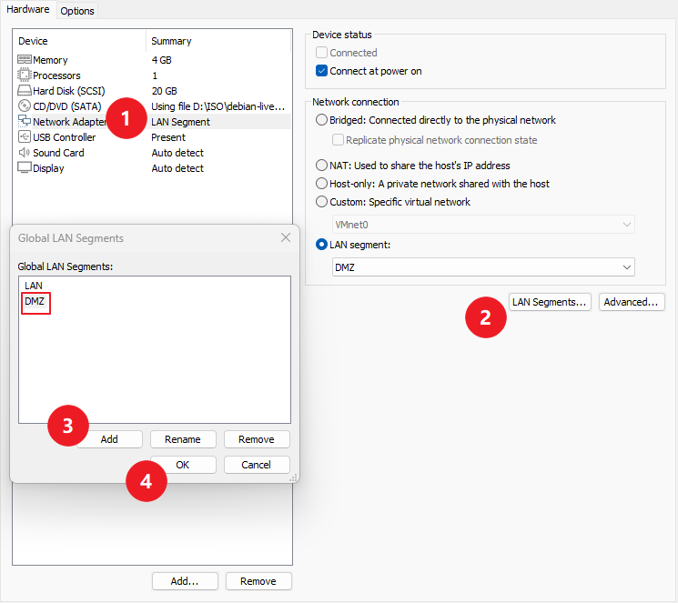
Puis sur la fenêtre de choix de connexion du réseau, cochez LAN segment et choisissez le lan segment désiré et cliquez sur OK.
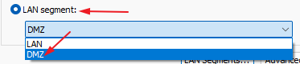

Carte Réseau vm Debian
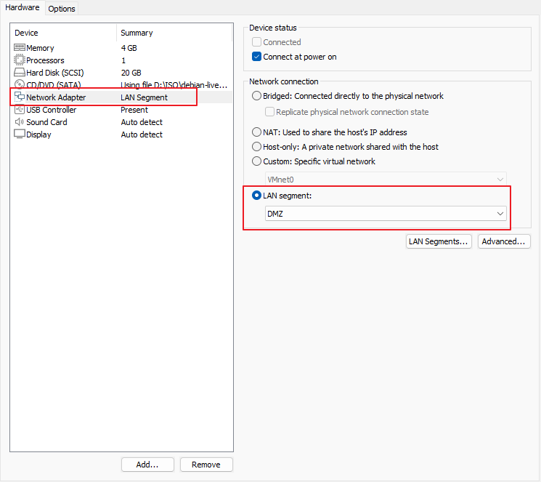
Carte Réseau pfSense
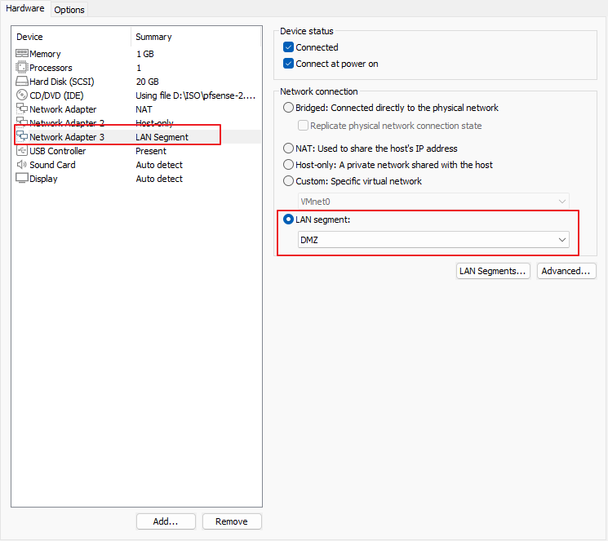

Installation de Debian sur la vm
Sélectionnez Start installer.
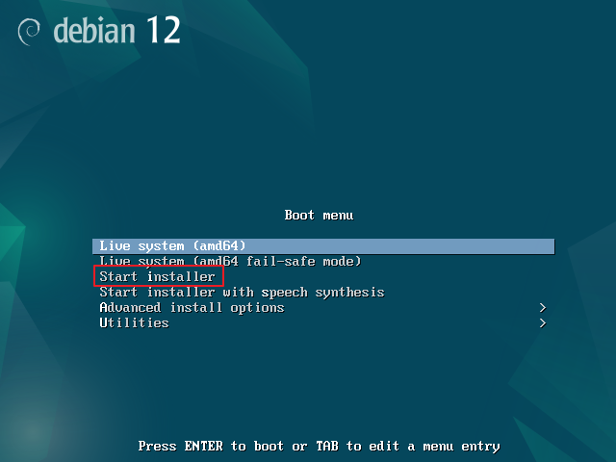
Sélectionnez la langue, la situation géographique et la configuration du clavier, puis lancez l’installation.
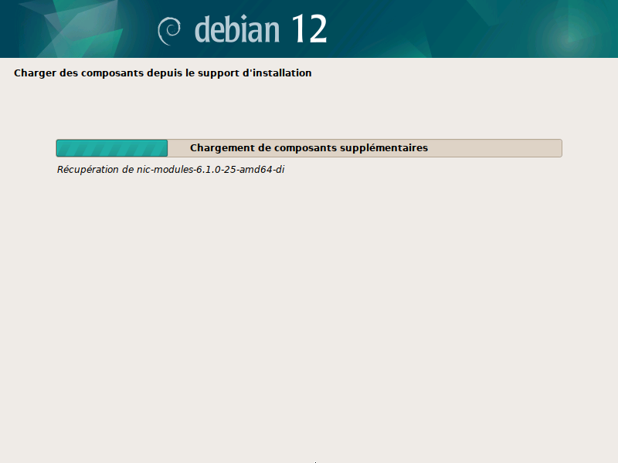
Indiquez le nom de la machine.
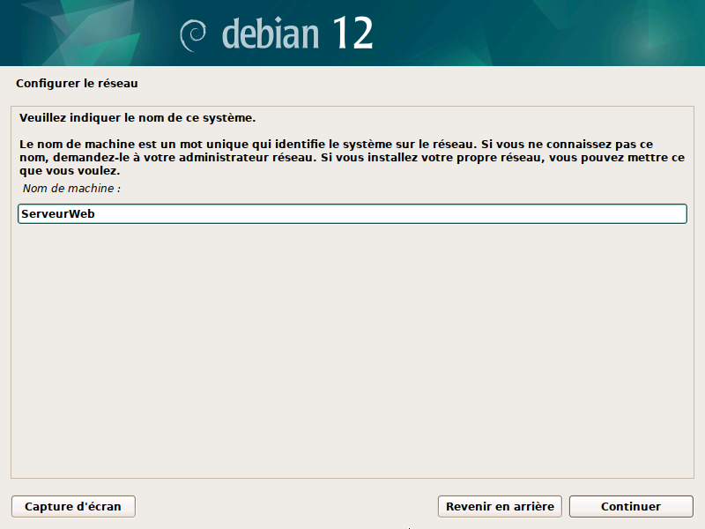
Indiquez le nom de domaine.
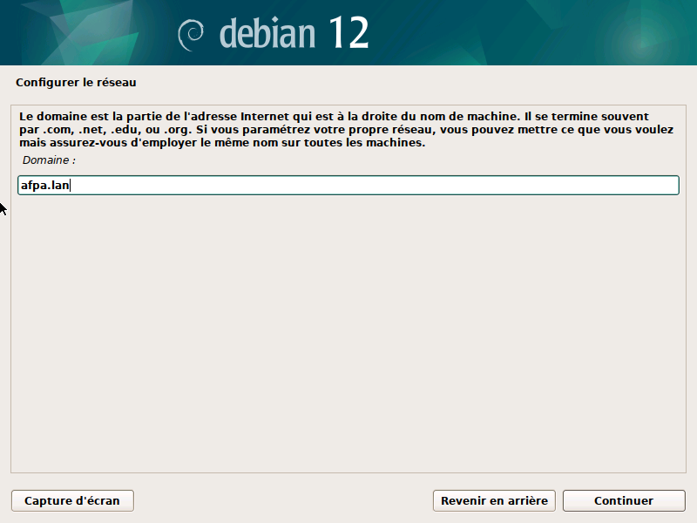
Créer le mot de passe du super-utilisateur (Administrateur principale pour avoir accès au root).
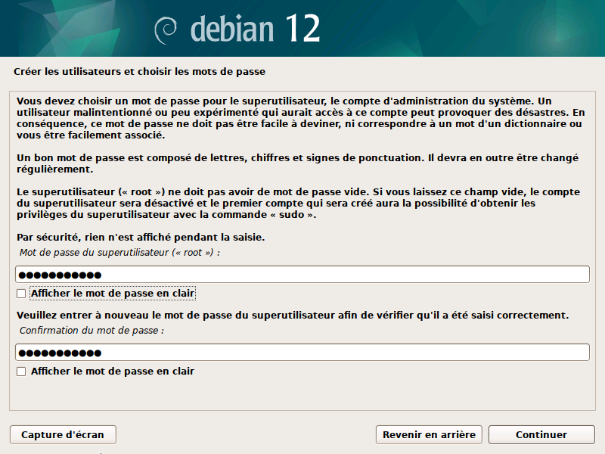
Indiquez le nom du compte créer en plus du compte super-utilisateur.
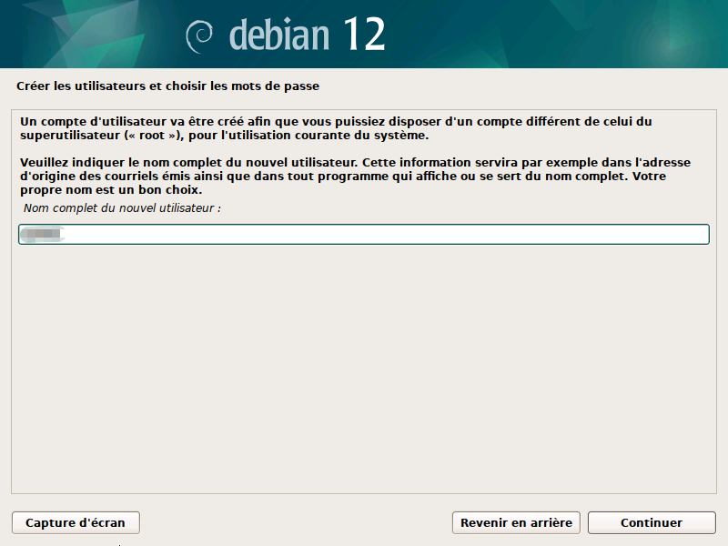
Validez l’identifiant du compte utilisateur et créez un mot de passe pour ce compte.
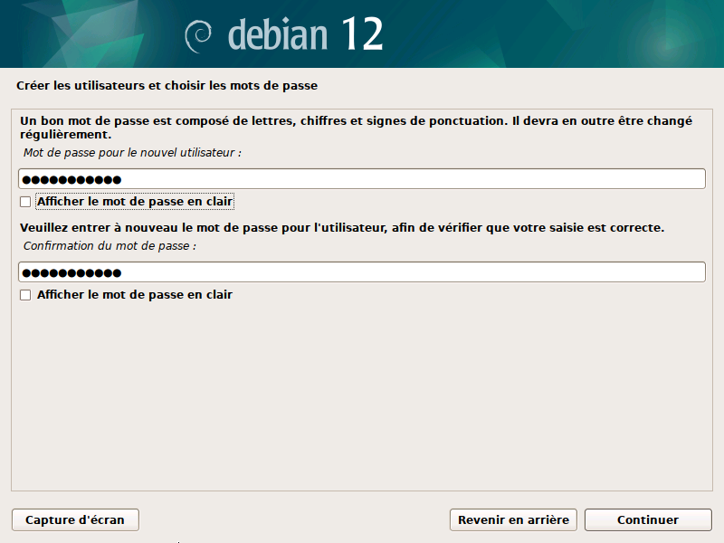
La fin de l’installation se lance.
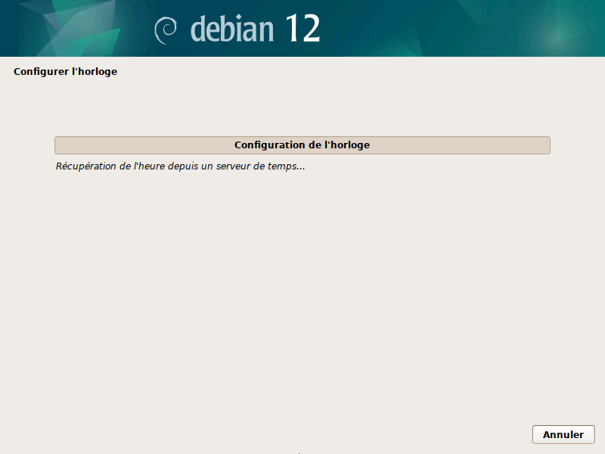
Pour un utilisateur novice, choisissez l’option de partitionnement du disque : Assisté – utiliser un disque entier.
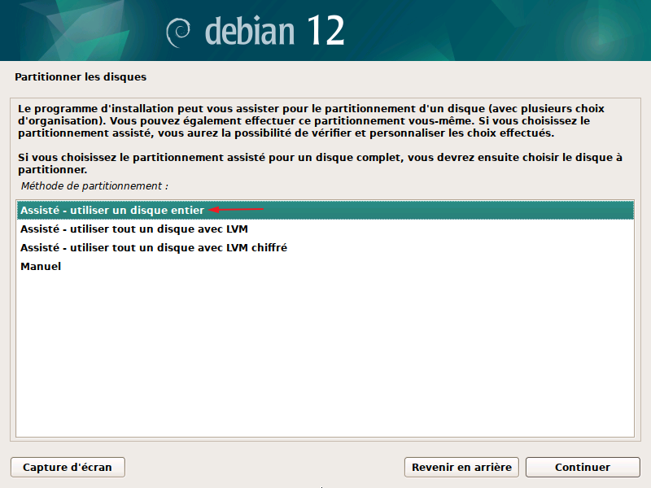
Résumé et validation des options de partitionnement sélectionnées précédemment.
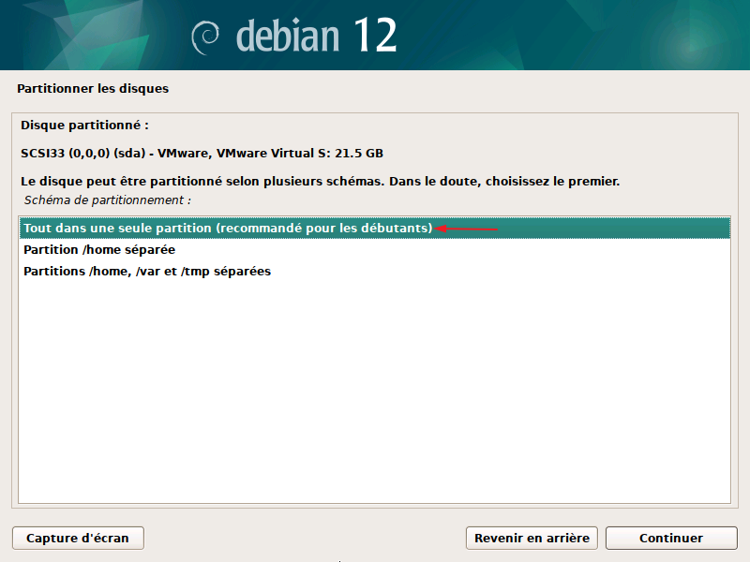
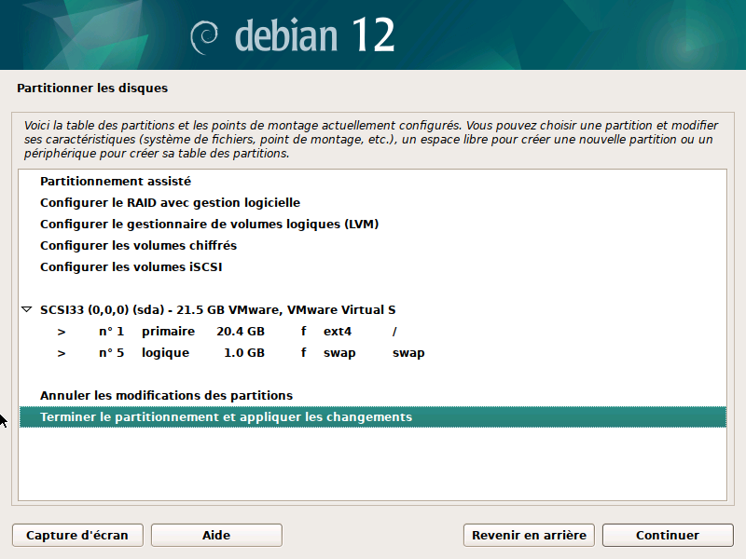
Confirmation de l’application des changements sur les disques.
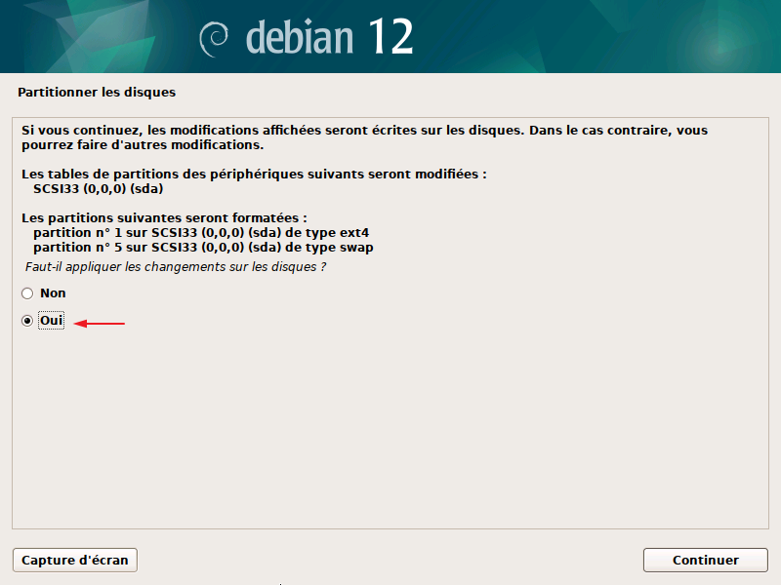
Partition des disques
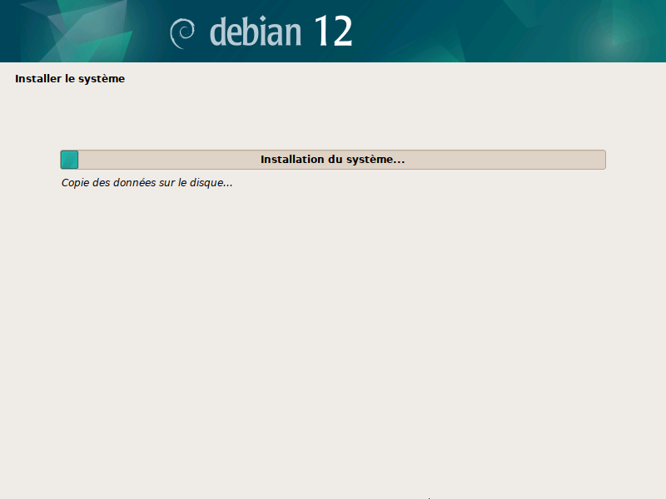

Validez l’utilisation d’un miroir pour effectuer les MAJ de l’OS.
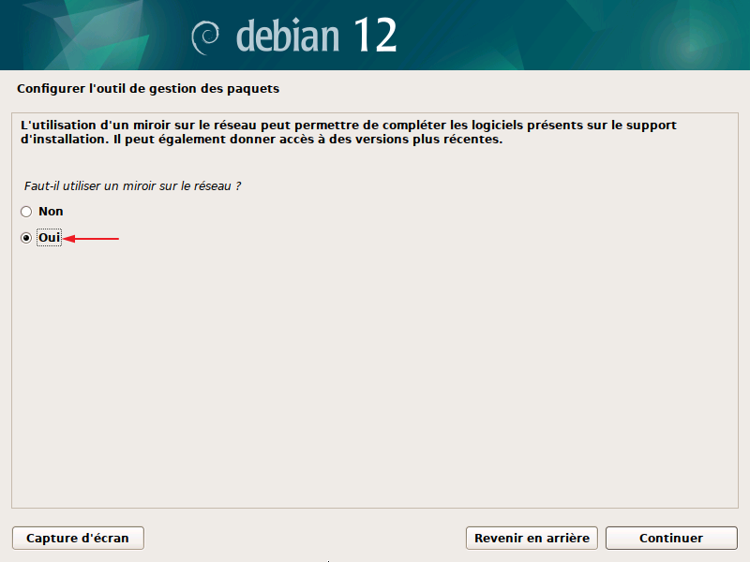
Choisissez le pays pour le miroir.
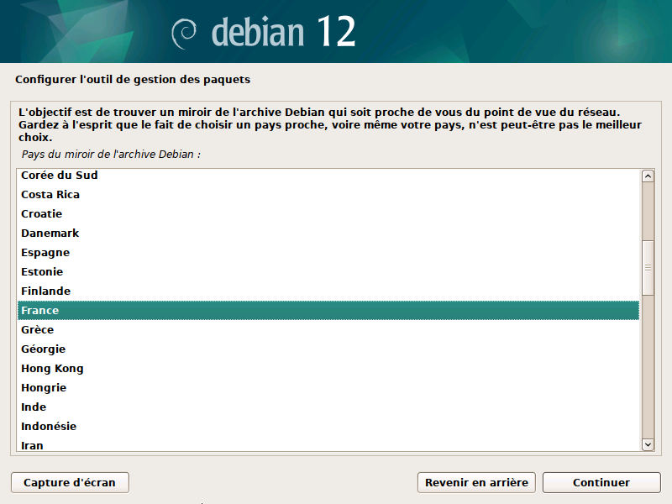
Sélectionnez le miroir désiré. Dans notre cas on utilisera deb.debian.org.
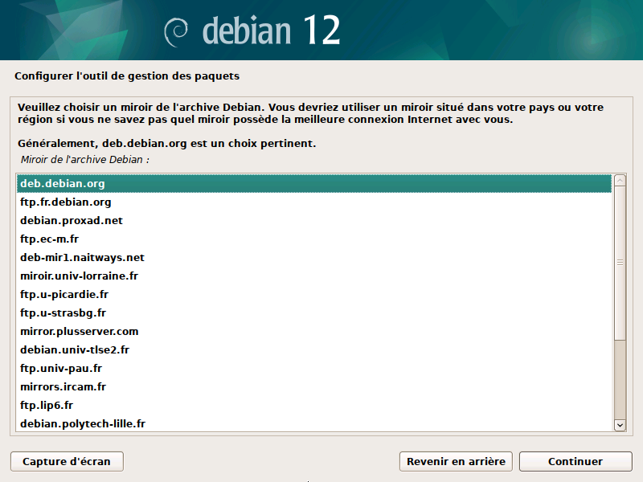
Si vous utilisez un proxy, indiquez ses paramètres dans le champ sinon le laisser vide.
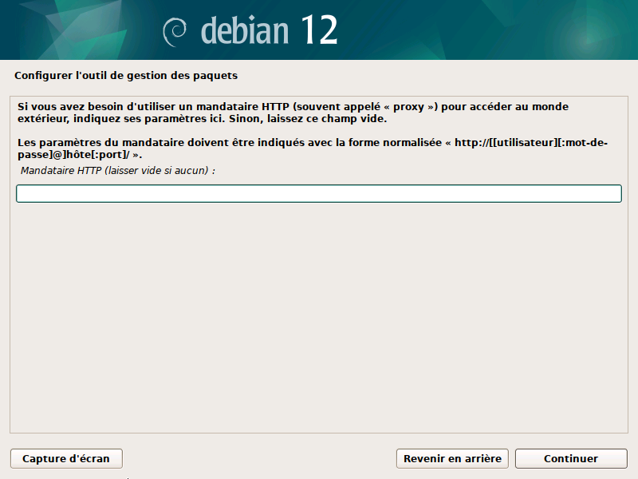
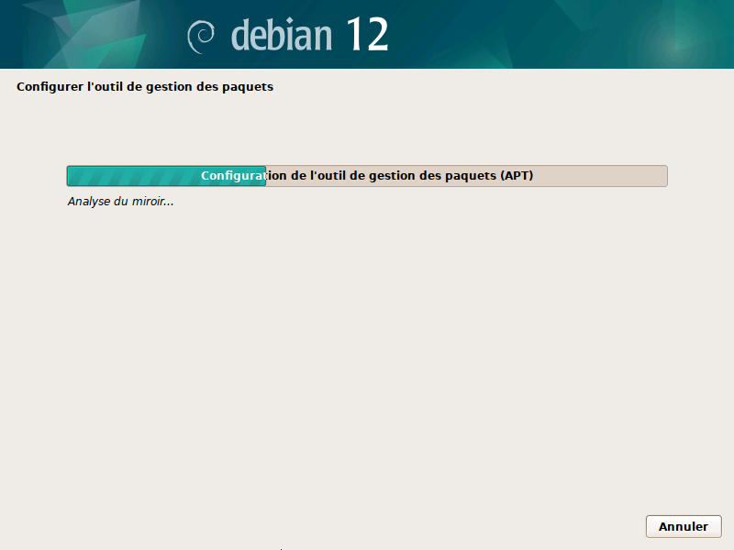
Sélectionnez l’installation du programme de démarrage GRUB.
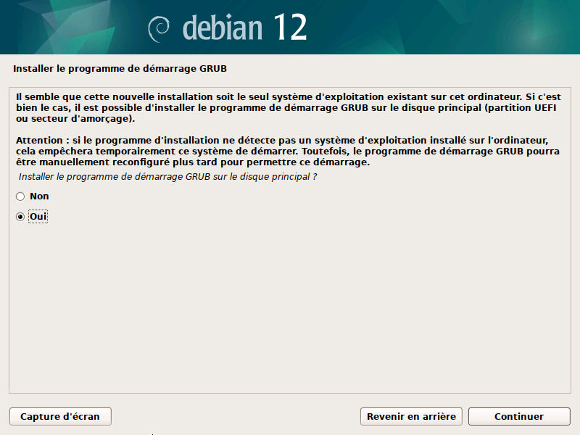
Sélectionnez l’endroit d’installation de GRUB.
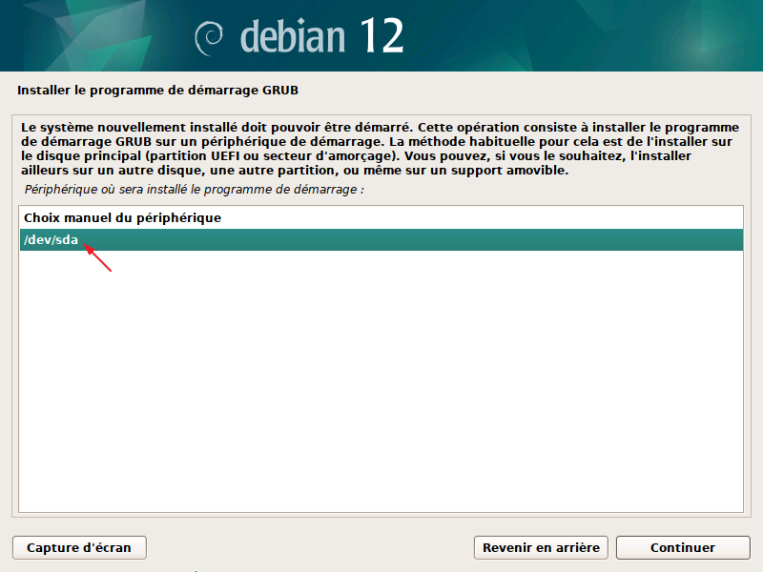
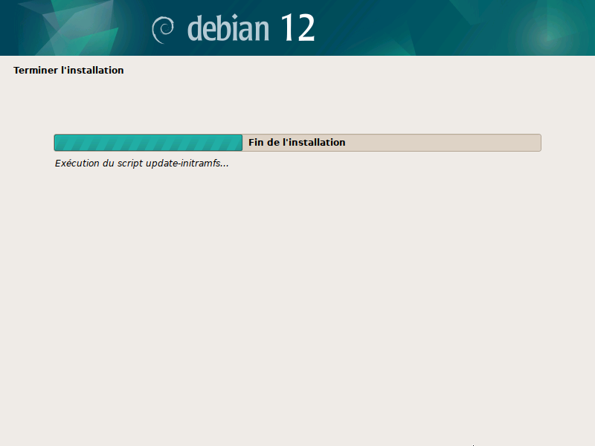
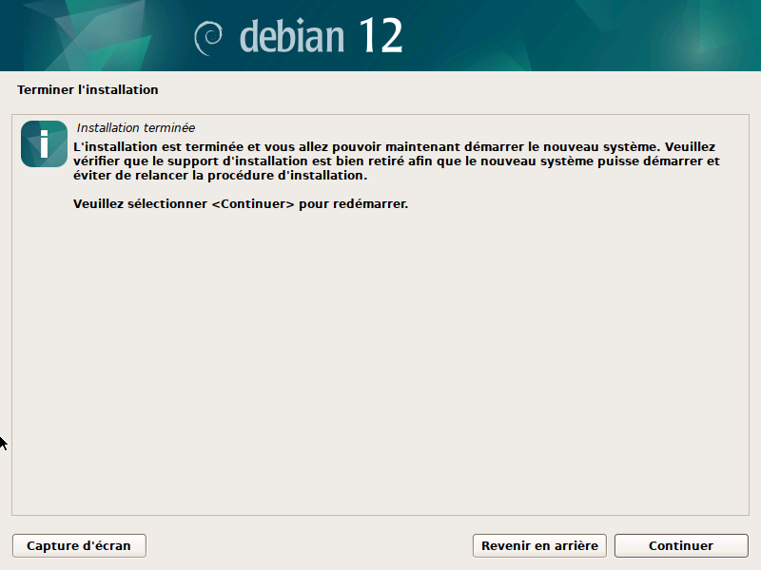
Si vous avez eu un problème lors de l’installation du miroir, il faut mettre à jour le fichier sources.list.

Ouvrez le terminal et entrez en mode Root avec la commande su et entrez le mot de passe du superutilisateur.
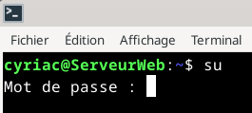
Vérifiez si Debian.org ping avec la commande ping -c 3 debian.org.
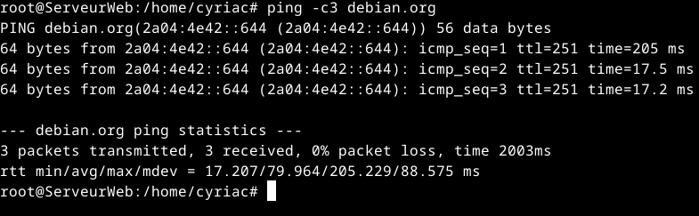
Debian.org, ping correctement.
Entrez la commande nano /etc/apt/sources.listpour pouvoir éditer le fichier sources.list qui contient les adresses pour mettre à jour les paquets.
Entrez les lignes suivantes :
deb http://deb.debian.org/debian bookworm main contrib non-free non-free-firmware
deb http://deb.debian.org/debian bookworm-updates main contrib non-free non-free-firmware
deb http://security.debian.org/debian-security bookworm-security main contrib non-free non-free-firmware
Puis faites CTRL+O puis Entrée pour enregistrer et enfin CTRL+X pour quitter l’éditeur nano.
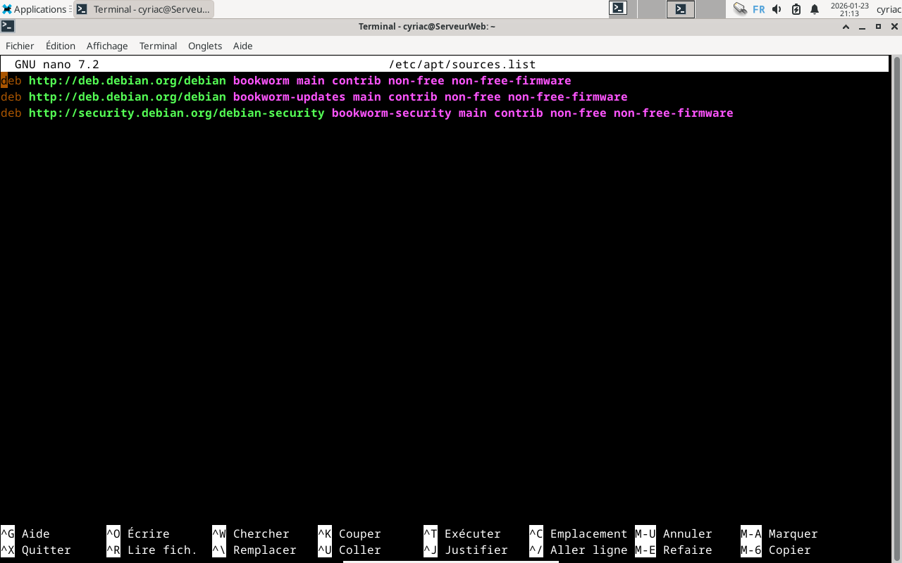
Tapez la commande apt update pour vérifier si la connexion au miroir se fait bien (pour cela passer temporairement la carte réseau de la vm en Bridge).
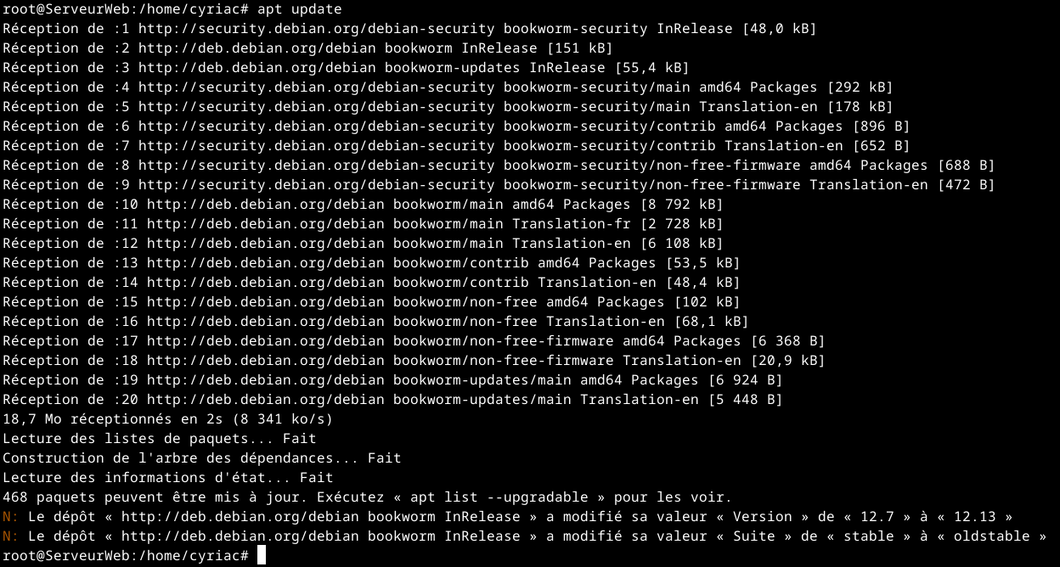

7.2 Modification des cartes réseaux sur VMWare
Pour que la connexion des sous-réseaux configurés sur pfsense communique bien avec les machines clientes il faut « aligner » les adresses IP de sous-réseaux entre celles de pfSense et de VMWare.
Accédez au virtual network editor de vmware en cliquant sur Edit puis sur virtual network editor et cliquez sur Change Setting.
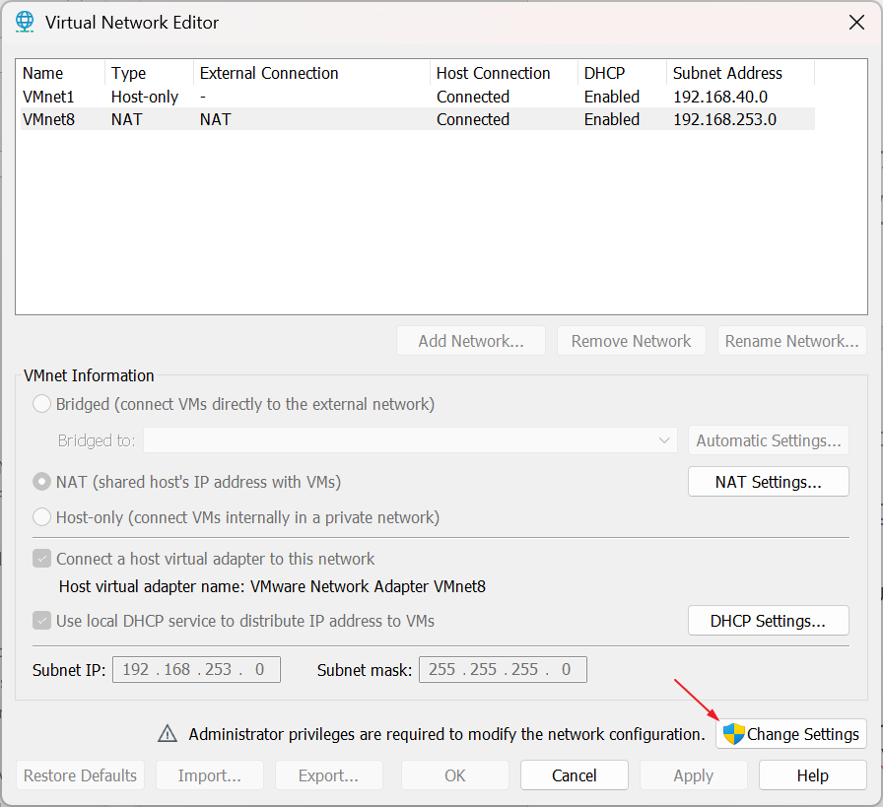
Sélectionnez la carte qui est en configuration NAT et modifier sont adresse IP et son masque sous-réseau pour que cela correspond au réseau WAN du pfSense.
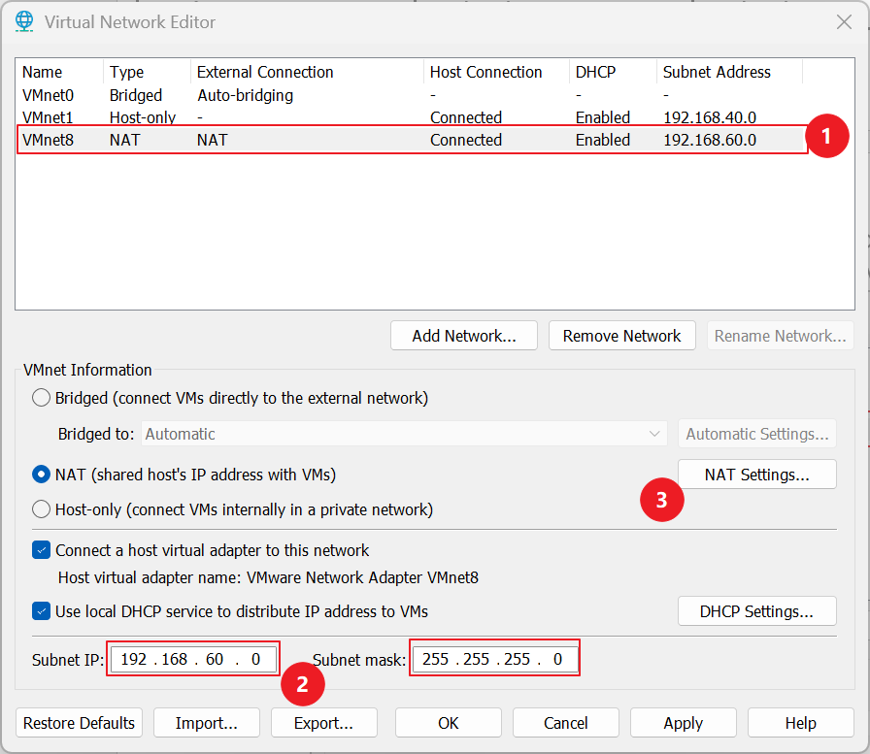
Puis cliquez sur NAT Settings
Indiquez la gateway de la WAN.
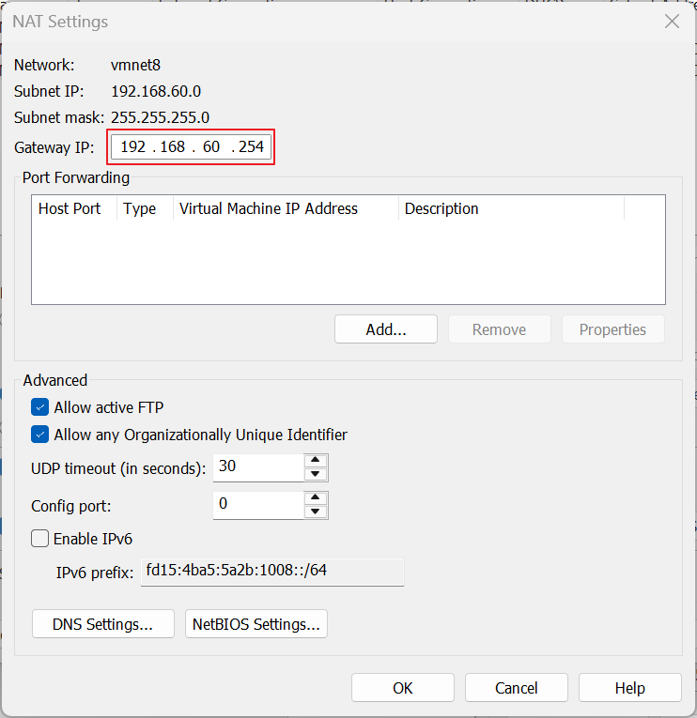
Effectuer les mêmes modifications pour la carte en host-only
Sur la GUI de pfSense dans System/Routing/Gateways, vérifiez que les gateways soient correctent (gateways différentes de l’adresse IP des interfaces). Pour la passerelle par défaut, sélectionnez la passerelle WANGW.
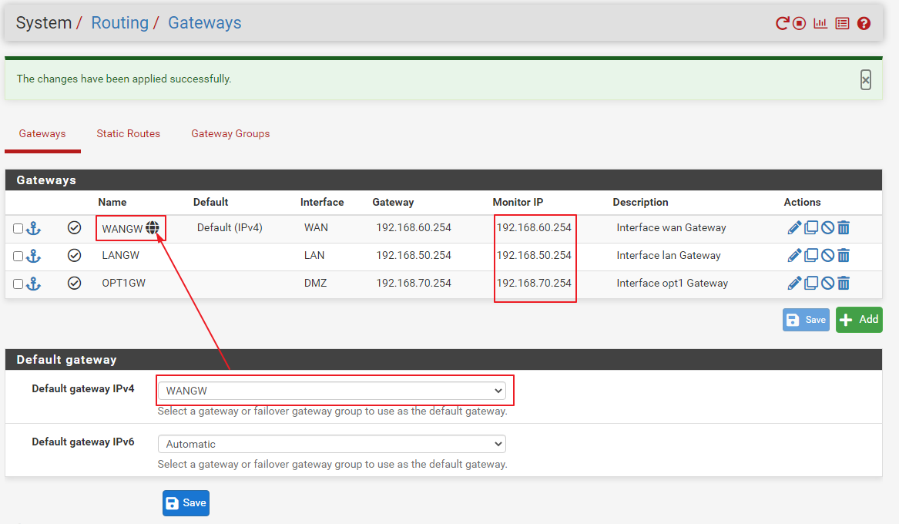
Sur Debian, désactiver et réactiver la carte réseau pour qu’une demande d’adressage via DHCP soit fait. Pour vérifier l’adresse de la machine cliente sous Debian, effectuez un ip a pour vérifier l’adresse ip.
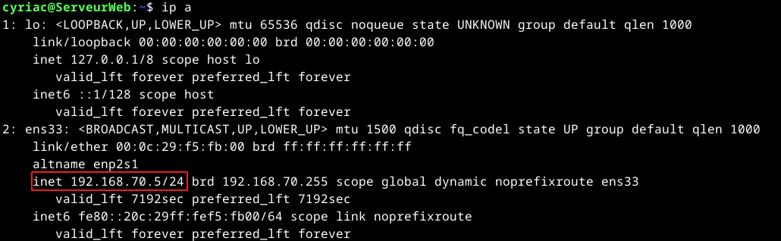
On peut voir que l’adresse ip est bien comprise dans la plage d’adressage du DHCP de la DMZ.
En revanche, la machine sous Debian n’a toujours pas accès à internet. On peut le vérifier en « pingant » Google par exemple.
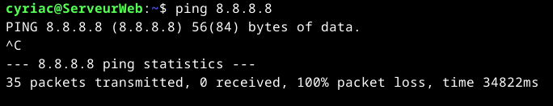

7.3 Réservation d’adresse IP dans le DHCP de la DMZ
Pour un serveur, on souhaite que sont adresse IP ne change pas. Pour cela soit on lui attribue une adresse IP en statique soit on réserve une adresse IP dans le DHCP de la DMZ.
Pour cela, dans la GUI de pfSense, cliquez sur Status puis sur DHCP Leases.
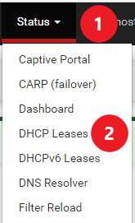
On peut voir la machine connectée avec son adresse IP actuelle. Pour réserver une adresse, cliquez sur le + sur fond blanc.
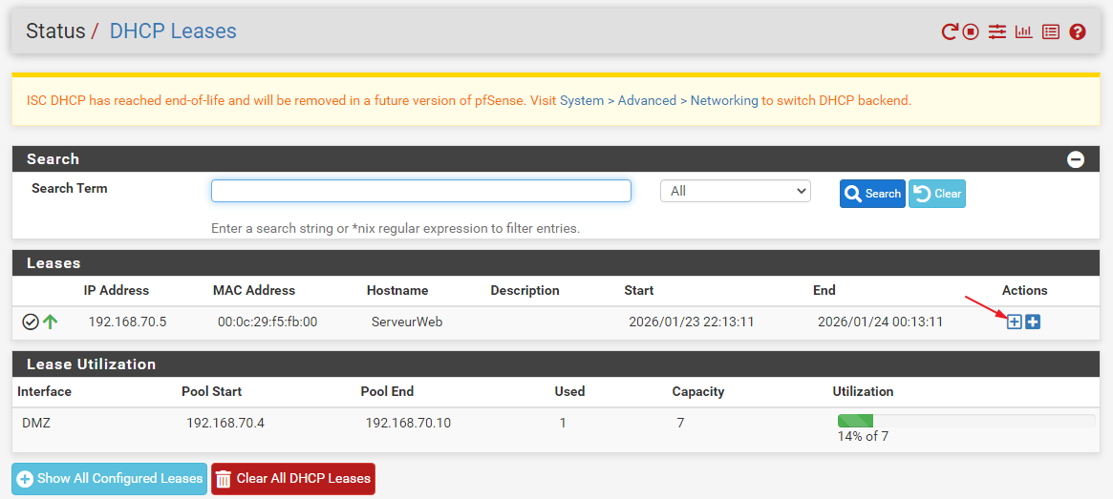
L’adresse IP réservée doit être en dehors de la plage d’adressage du DHCP de la DMZ.
Renseignez l’adresse que vous voulez attribuer au serveur web et indiquez une description. Cliquez sur Save puis sur Apply Changes.
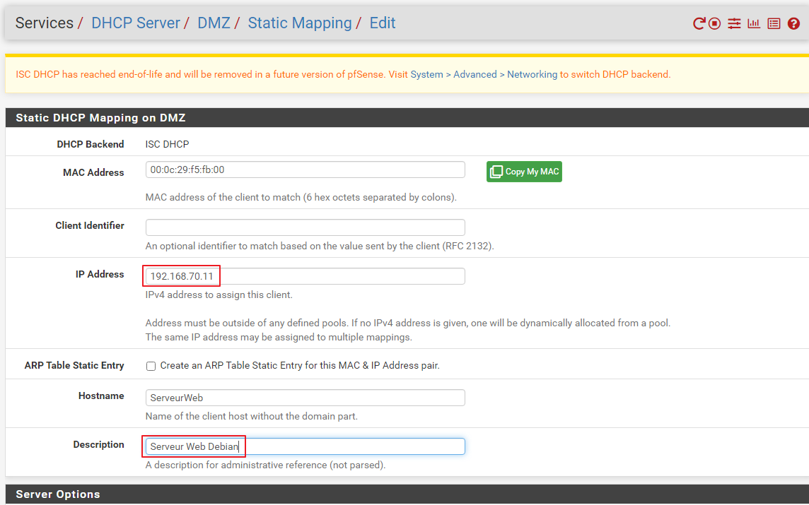
Si le DHCP est basé sur l’ISC DHCP, un message indique que le DHCP est obsolète, il faut passer sur le DHCP Kea.
Cliquez sur System puis sur Advanced.
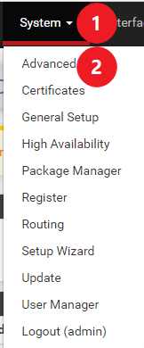
Dans l’onglet Networking, cochez l’option Kea DHCP puis sur Save.
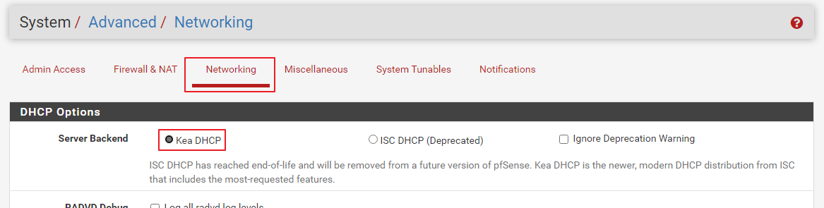
Sur Debian, désactiver et réactiver la carte réseau pour qu’une nouvelle demande d’adressage via DHCP soit fait. On peut voir que la machine a bien reçu l’adresse IP réservée.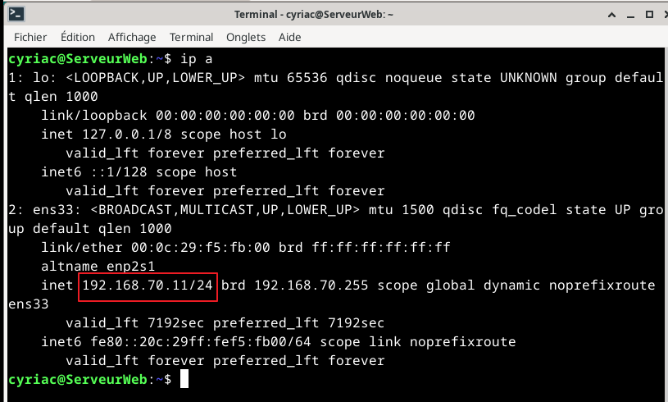

8 Règles de trafic du flux de pfSense.

8.1 Listes des règles à mettre en place
Les règles que l’on veut mettre en place :
- REGLE 1 – AUTORISER LE LAN A NAVIGUER SUR LE WEB VIA L’INTERFACE WAN
- REGLE 2 – AUTORISER LES FLUX SORTANTS DANS LA DMZ
- REGLE 3 – CONFIGURER LE NAT OUTBOUND POUR AUTORISER LA DMZ A UTILISER LA WAN
- REGLE 4 – REDIRIGER LES FLUX ENTRANTS DEPUIS LA WAN VERS LE SERVEUR WEB

8.2 Autoriser le LAN à naviguer sur le web via l’interface WAN
Cliquez sur Firewall puis sur Rules.
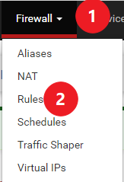
Dans l’onglet LAN, cliquez sur Add.
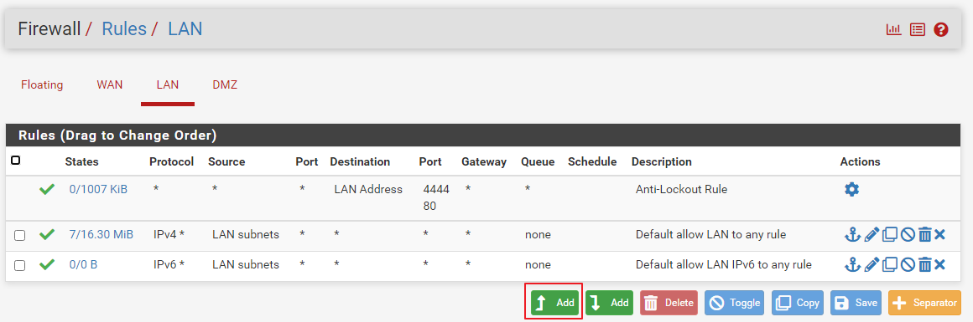
Dans la nouvelle fenêtre, remplissez les champs de façon suivante et indiquez un nom pour cette règle dans description. Puis cliquez sur Save et apply changes.
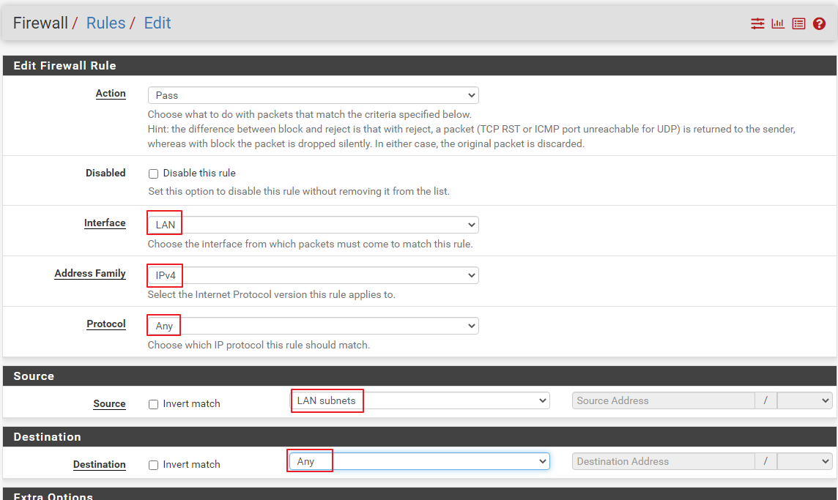
Résultat de la règle.

8.3 Autoriser les flux sortants dans la DMZ
Cliquez sur Firewall puis sur Rules.
Dans l’onglet DMZ, cliquez sur Add.
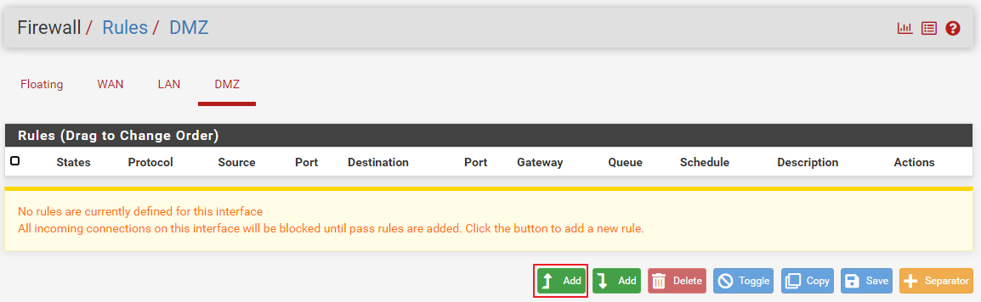
Dans la nouvelle fenêtre, remplissez les champs de façon suivante et indiquez un nom pour cette règle dans description. Puis cliquez sur Save et apply changes.
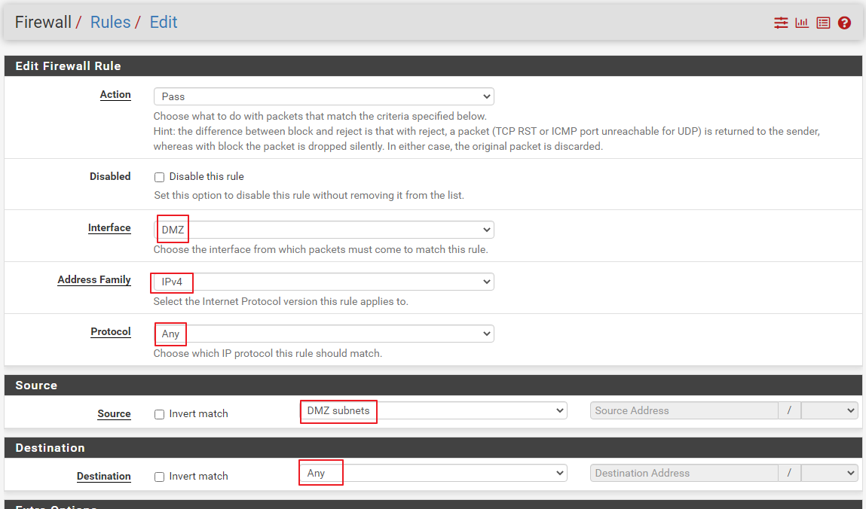
Cliquez sur Display Advanced.
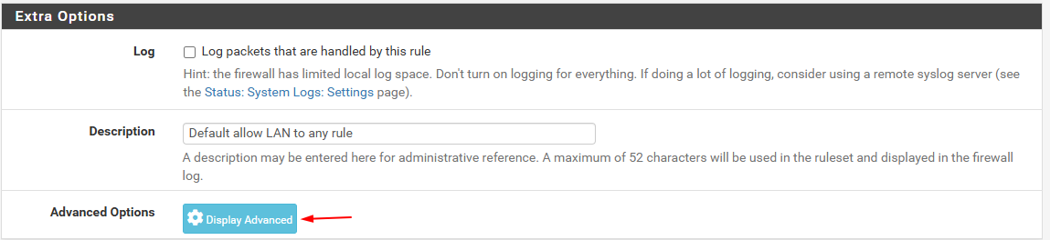
Descendre jusqu’à l’option suivante et sélectionnez la gateway par défaut. Cliquez sur Save puis sur Apply Changes.

Résultat de la règle.
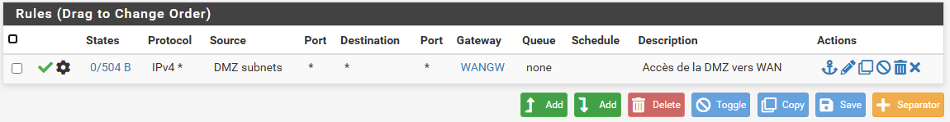

8.4 Configurer le NAT Outbound pour autoriser la DMZ à utiliser la WAN
Cliquez sur Firewall, puis sur NAT.
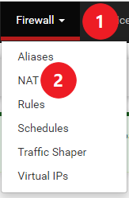
Dans l’onglet Outbound, cochez la case Hybrid et cliquez sur Add.
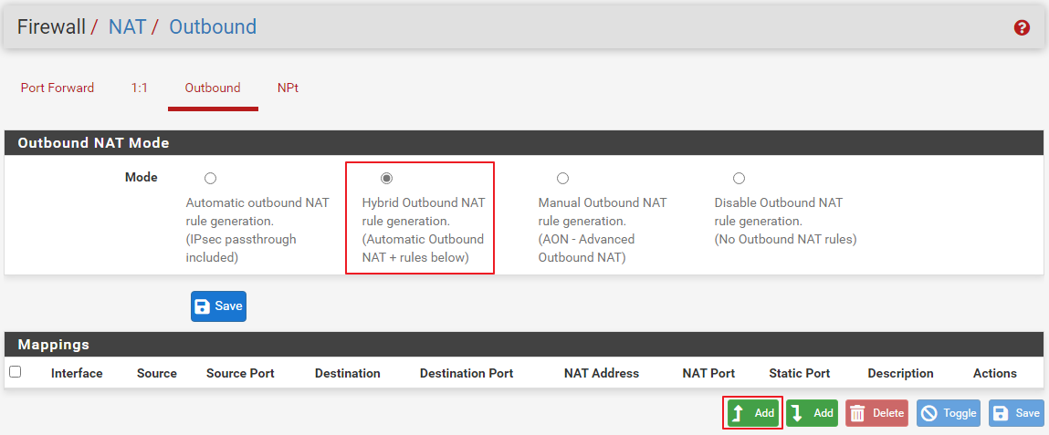
Dans la nouvelle fenêtre, remplissez les champs de façon suivante et indiquez un nom pour cette règle dans description. Puis cliquez sur Save et apply changes.
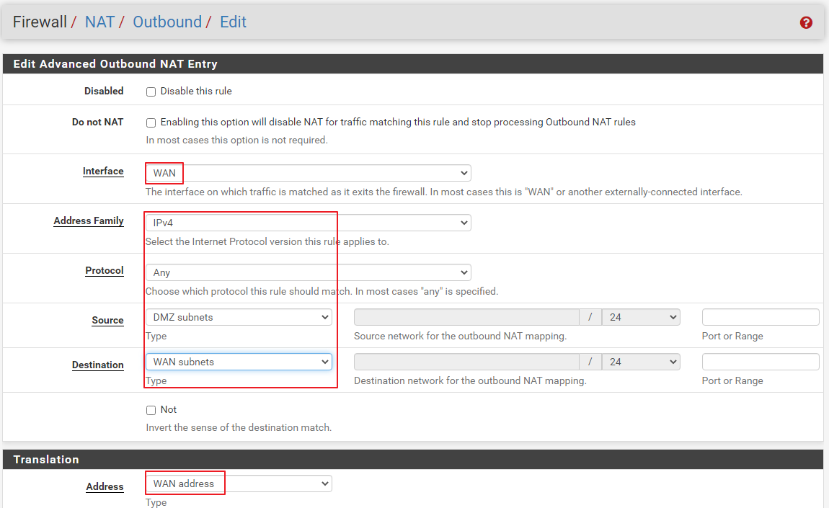
Résultat de la règle.
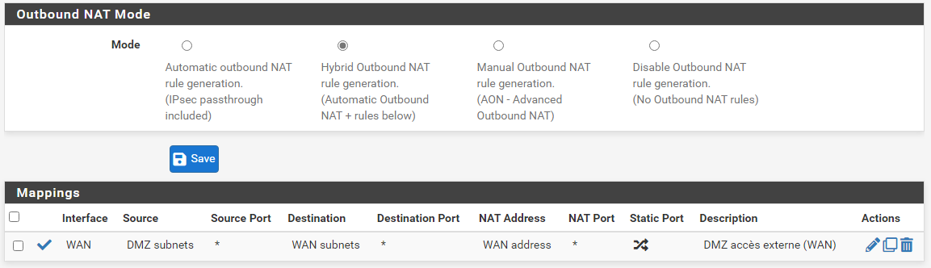

8.5 Rediriger les flux entrants depuis la WAN vers le serveur web
Ici, la règle va autoriser les flux entrants depuis l’interface WAN à être redirigés vers la DMZ et en direction de notre serveur web Apache uniquement.
Cliquez sur Firewall, puis sur NAT.
Dans l’onglet Port Forward, cliquez sur Add.
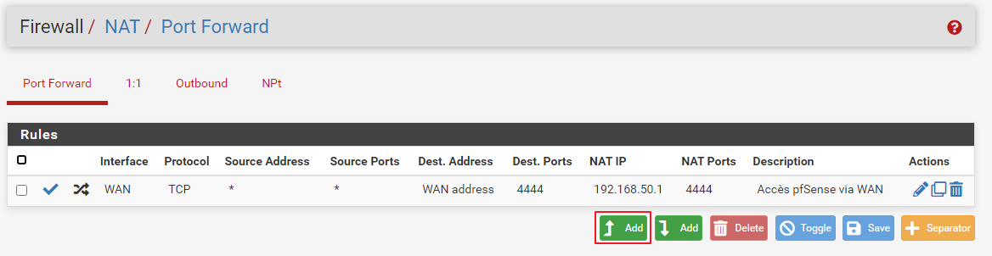
Dans la nouvelle fenêtre, remplissez les champs de façon suivante et indiquez un nom pour cette règle dans description. Puis cliquez sur Save et apply changes.
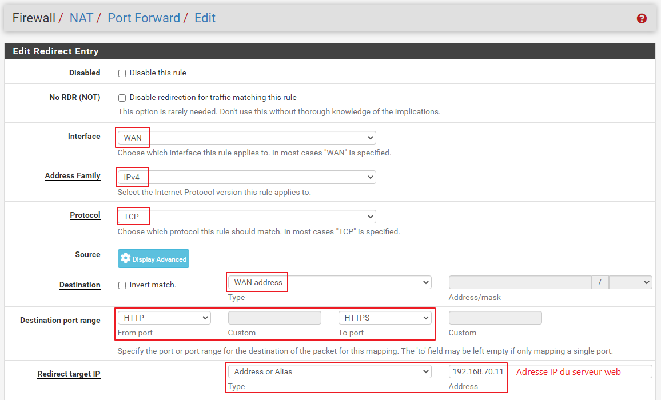
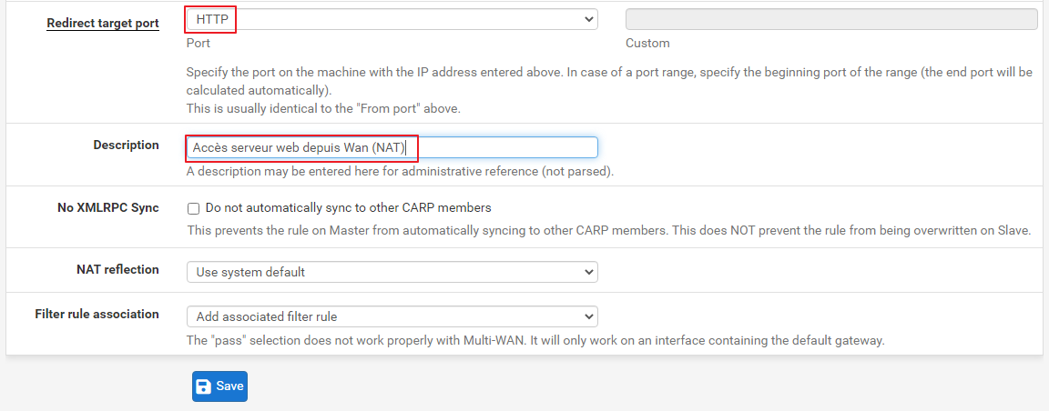
Résultat de la règle.
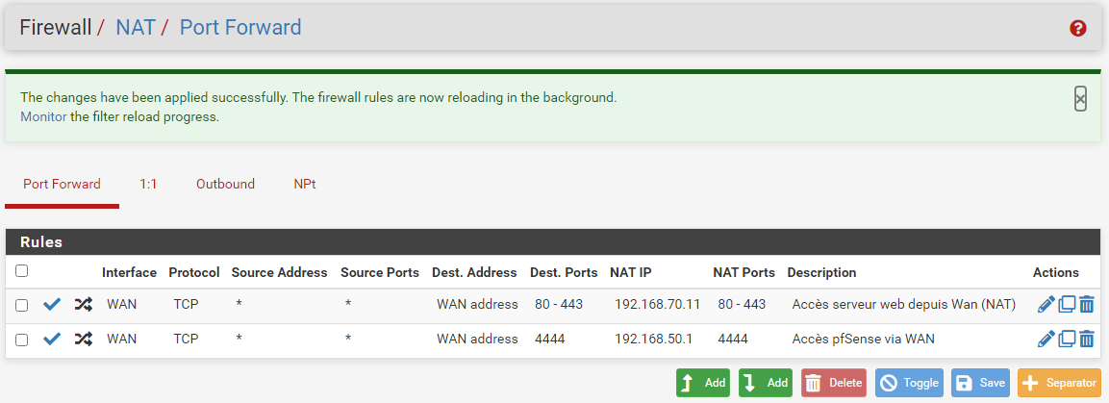
On peut retrouver la règle dans la partie « Rules » du pare-feu.
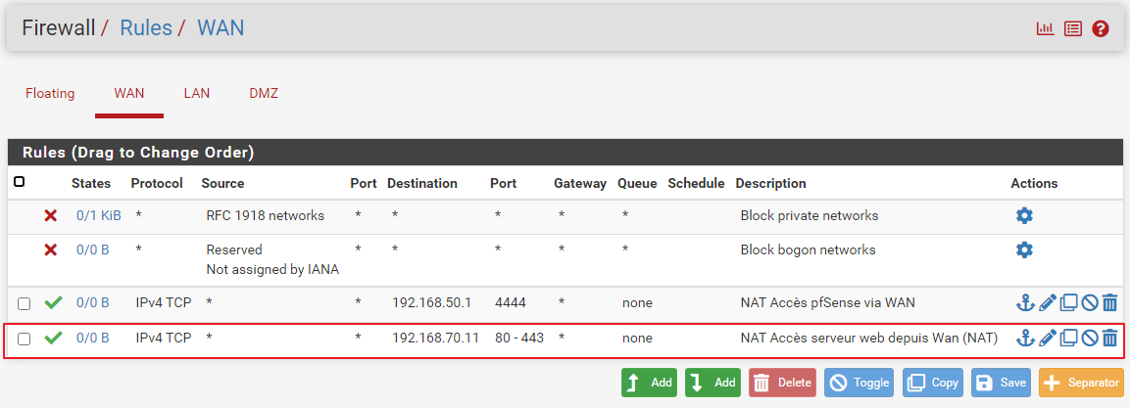

8.6 Test de l’accès internet du serveur web
Sur la machine cliente sous Debian, pour vérifier l’accès à internet, effectuez un ping vers 8.8.8.8.
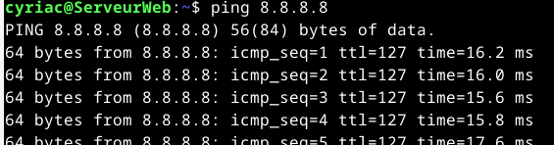
Si la machine n’a pas internet, dans l’interface WAN, décochez la case Block private networks… Cliquez sur Save puis sur Apply Changes.
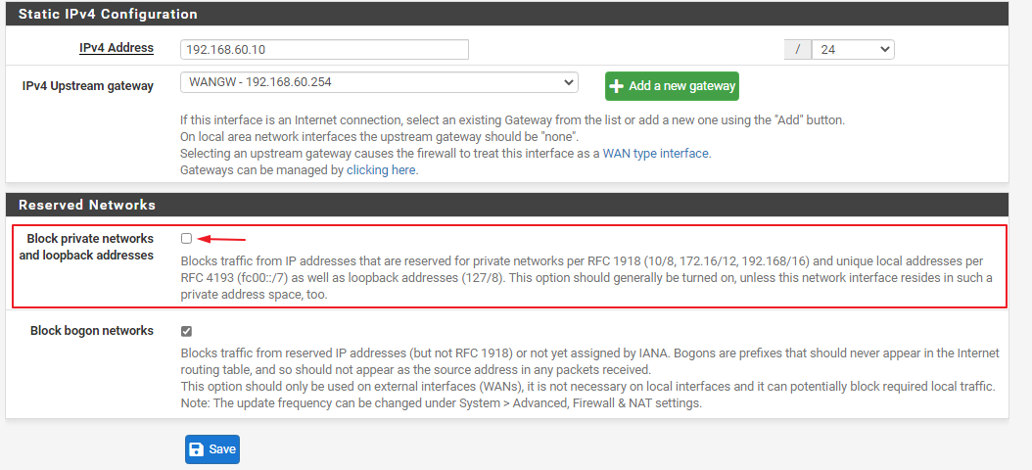
Si la machine n’a toujours pas internet il est possible qu’il y ait un conflit d’adressage avec VMWare. Dans notre exemple, l’interface WAN est en 192.168.60.1 or la carte VMnet8 qui est utilisé pour le NAT a également cette adresse IP sur le PC hôte.
Accédez au Virtual Network Editor (en mode administrateur), sélectionnez la carte configurée en NAT et décochez la case Connect a host virtual adapter to this network. Le PC hôte ne pourra plus "parler" directement au pfSense via le réseau 192.168.60.x, mais le conflit sera réglé instantanément.

8.7 Création du serveur Apache 2
Pour finir la vérification de l’accès internet, on va mettre à jour les paquets de la machine sous Debian pour installer Apache 2 qui servira pour le serveur web.
Passez en mode root avec la commande su et tapez le mot de passe du superutilisateur. Entrez les commandes suivantes :
apt update
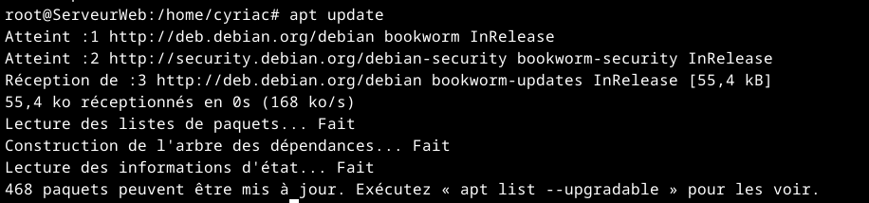
apt upgrade -y
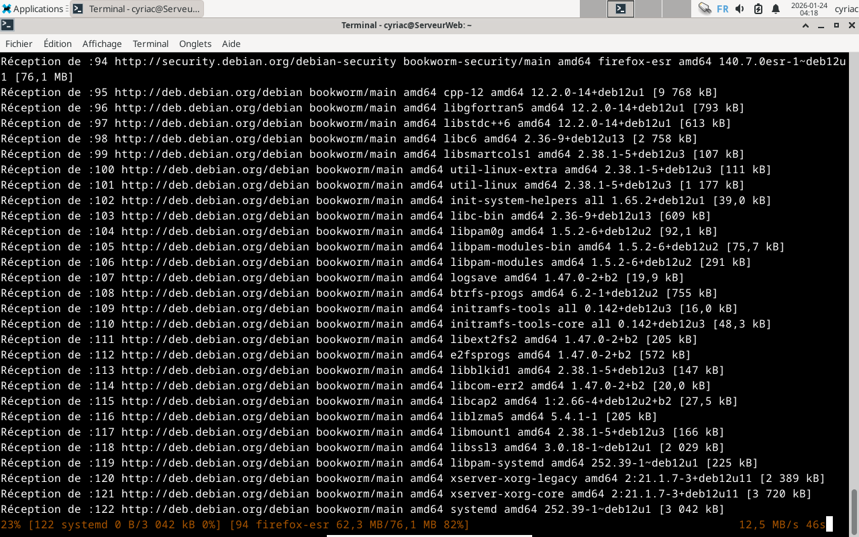
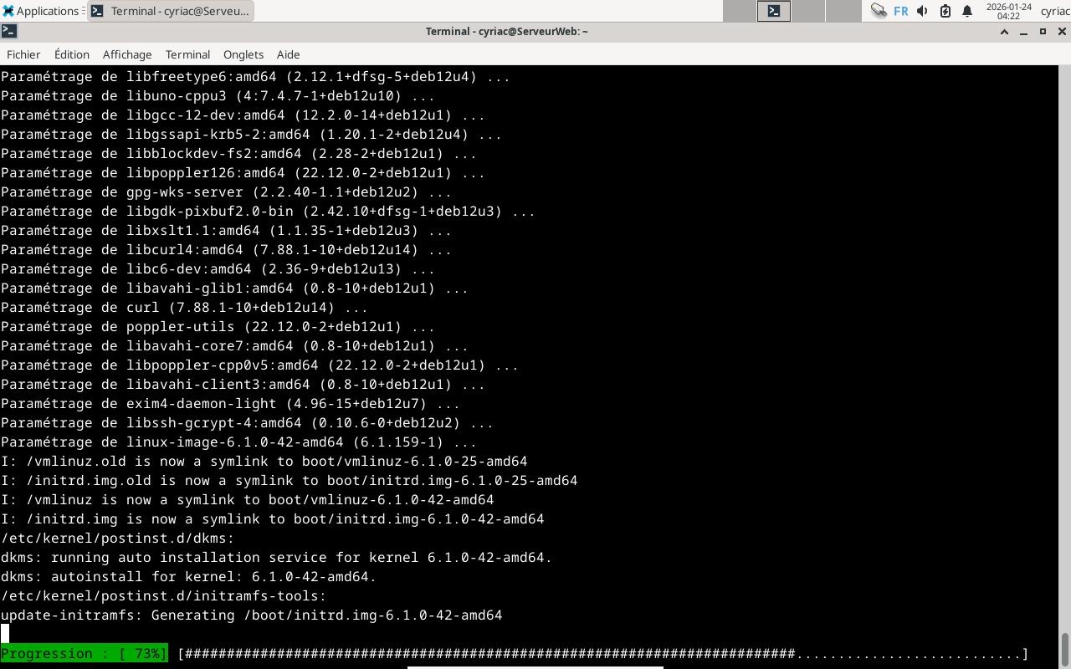
apt install apache2 -y
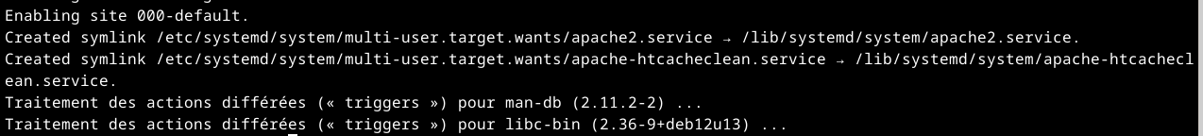
Commande de vérification que le serveur web est actif :
systemctl status apache2
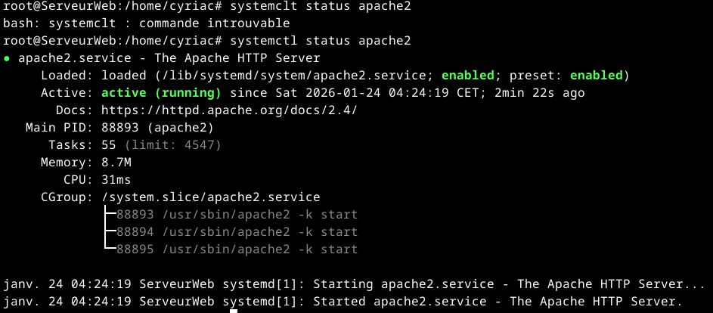
Test de la connexion au serveur web depuis une machine du réseau LAN. Pour cela, dans le navigateur de la machine « LAN », tapez l’IP du serveur : http://192.168.70.11
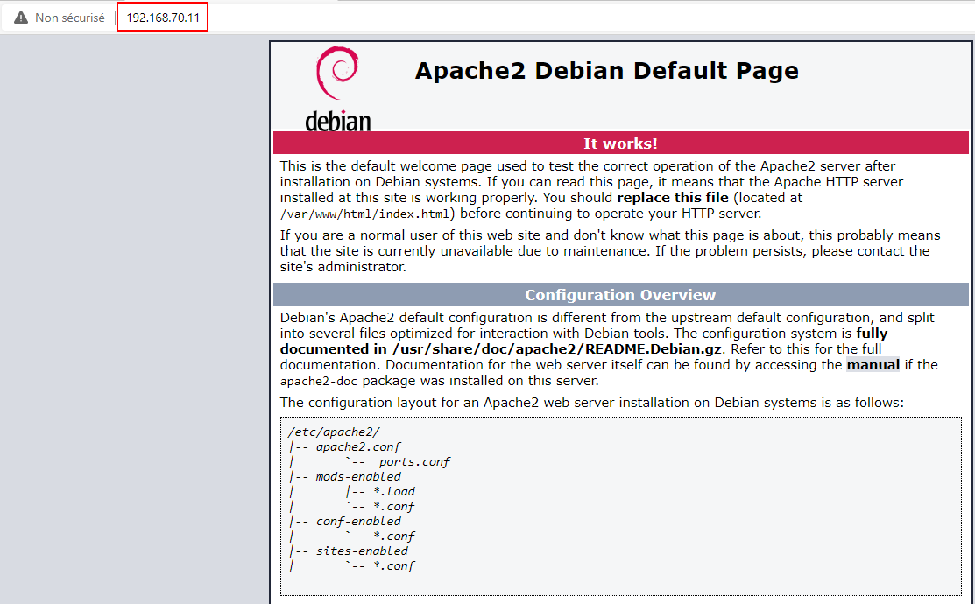
Test d’accès internet depuis une machine « LAN » : Effectuez un ping vers google (8.8.8.8).
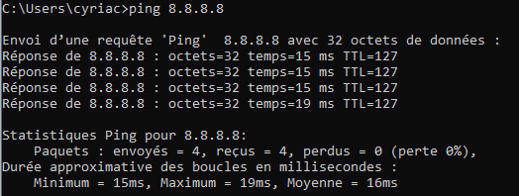

9 Mise en place de la haute disponibilité

9.1 Préparation du pfSense maître et clonage pfSense maître

9.1.a Ajout d’une nouvelle carte réseau pour l’interface CARP

Pour mettre en place la haute disponibilité, il est nécessaire de créer une nouvelle interface CARP sur pfSense. Il faut donc ajouter une nouvelle carte réseau sur le pfSense qui sera configurée en sur un nouveau LAN segment (CARP).
Faites un clic droit sur la vm et accédez aux settings. Cliquez sur Add puis sélectionnez network adapter et enfin cliquez sur Finish.
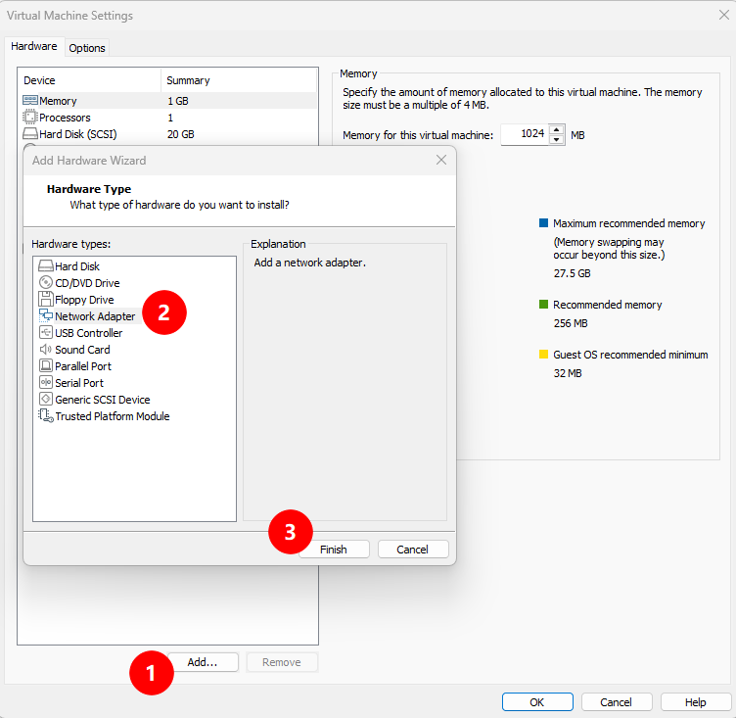
Créez un nouveau LAN segment comme indiqué sur l’image.
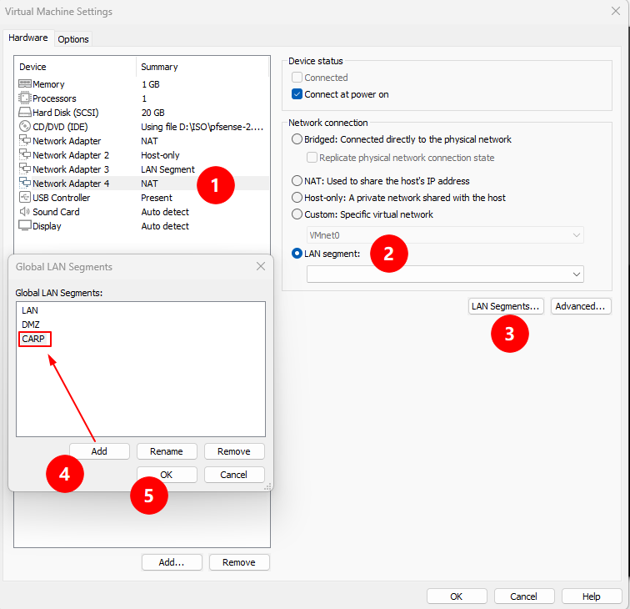
Une fois le LAN segment créé, cochez la case LAN segment pour le mode connexion de la nouvelle carte réseau et dans le bandeau déroulant sélectionnez le LAN segment que vous venez de créer.
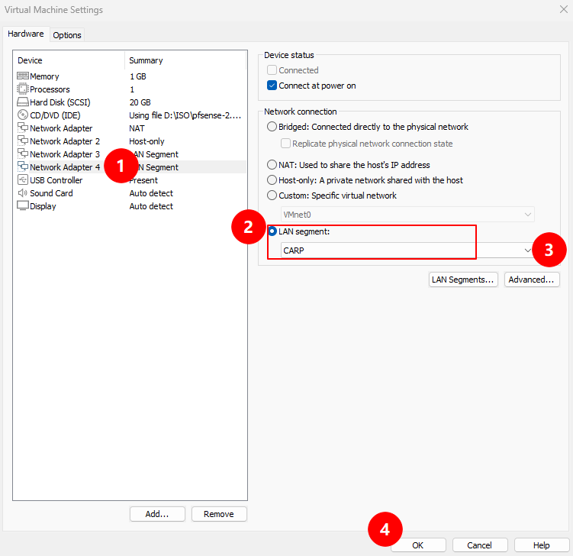

9.1.b Activation du DHCP pour l’interface LAN et configuration de l’interface CARP
Sur la GUI du pfsense maître, cliquez sur Services puis sur DHCP Server.
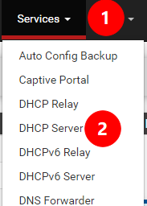
Sélectionnez l’interface LAN, cochez la case Enable pour activer le DHCP et remplissez la plage d’adressage. Cliquez sur Save puis sur Apply changes.
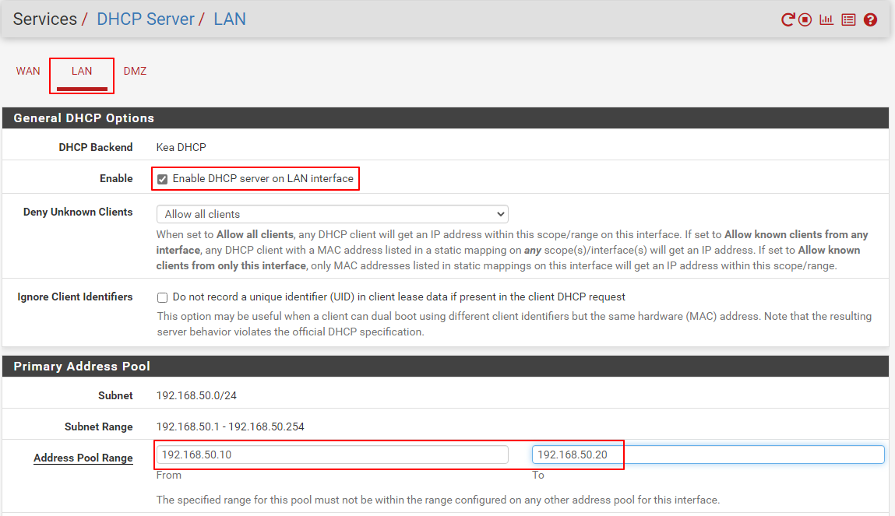
Pensez à mettre votre machine cliente LAN en attribution de l’adresse IP avec le DHCP.
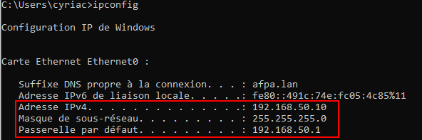
Pour créer l’interface CARP, cliquez sur Interfaces puis sur Assigments.
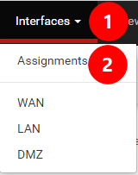
Dans la nouvelle fenêtre, on peut voir la 4ème carte réseau qui n’est affectée à aucune interface. Pour créer la nouvelle interface, cliquez sur Add.
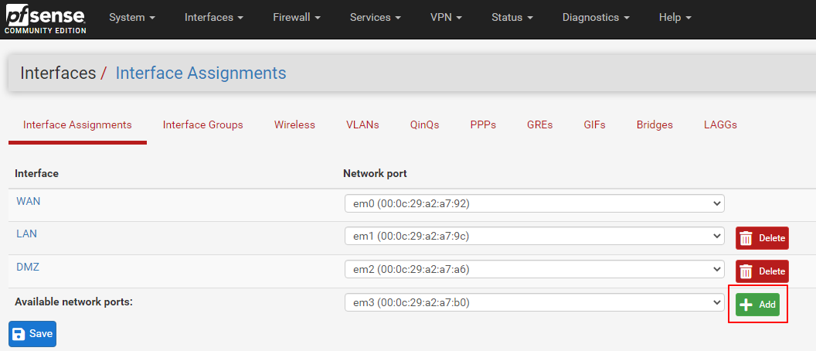
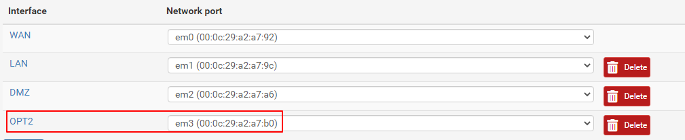
Cliquez sur OPT2 pour accéder à la page de configuration de l’interface où l’on pourra l’activer, changer le nom de l’interface et lui appliquer une adresse IP. Puis cliquez sur SAVE et Apply Changes.
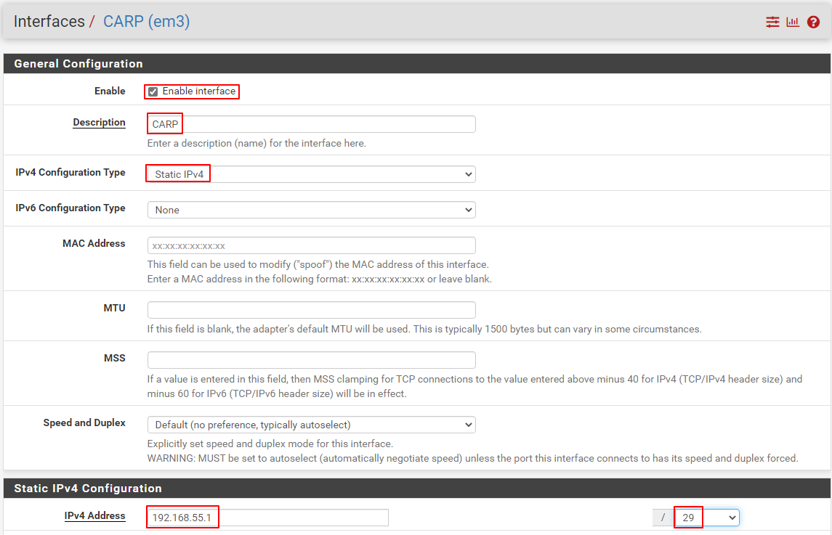
Résultat :
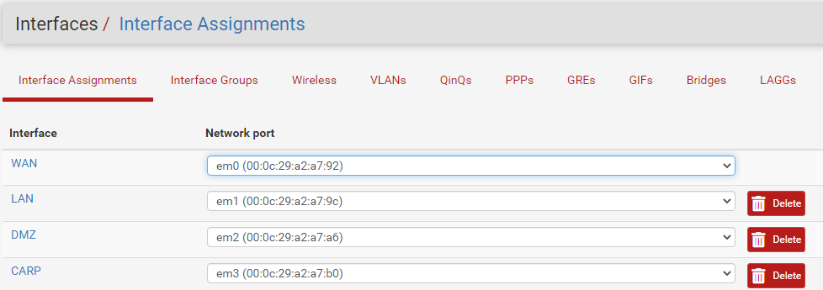
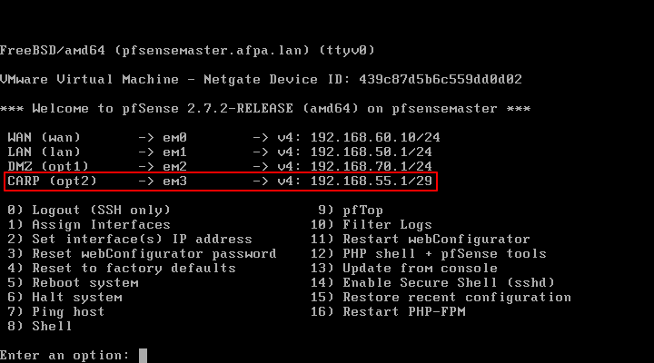

9.1.c Clonage du pfSense pour créer le pfSense Esclave
Eteignez la vm pfSense. Faites un clic droit sur la vm du pfSense puis dans le menu Manage, cliquez sur Clone…
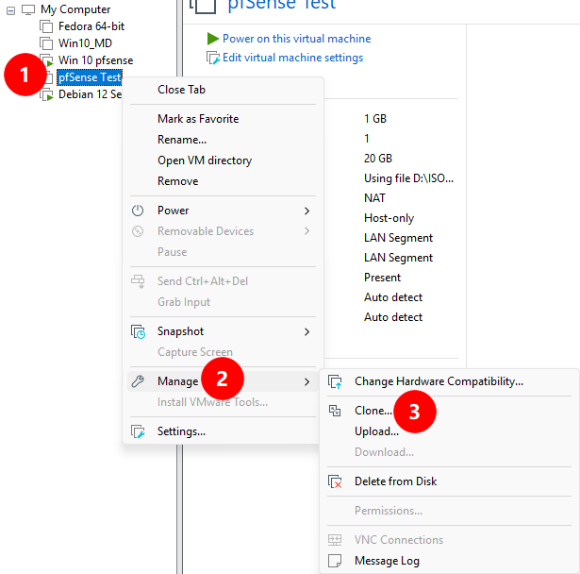
Suivez les étapes de création du clone sur les images suivantes.
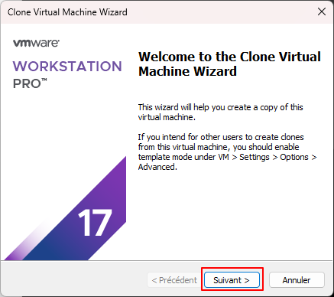
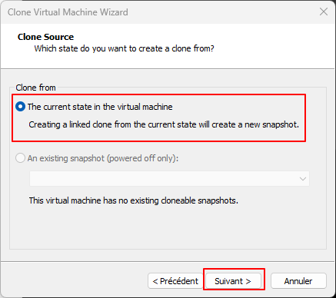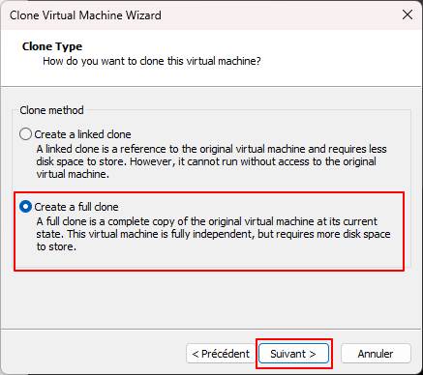
Indiquez le nom de la vm clonée et son emplacement de sauvegarde. Cliquez sur Terminer pour créer le clone.
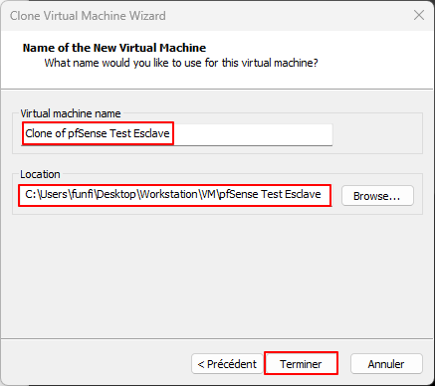
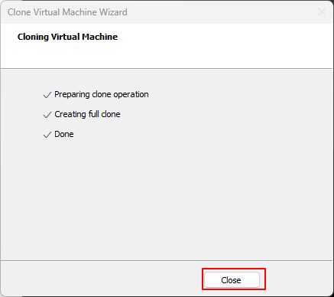
Résultat
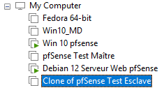
Pour s’assurer de la connectivité de la nouvelle vm pfSense esclave, vérifier que les 4 cartes réseaux soient avec les mêmes option de connexion que le pfSense maître.
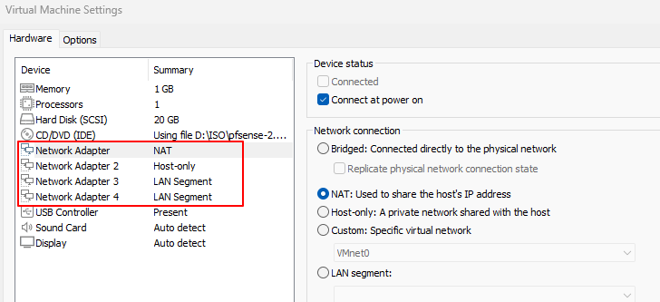
Vérifiez également que les interfaces (WAN, LAN, DMZ, CARP) soient dans le même ordre entre les deux pfSense.

9.2 Création des Virtual ip
Travail à faire sur le pfSense maître
Cliquez sur Firewall puis Virtual IPs puis sur Add.
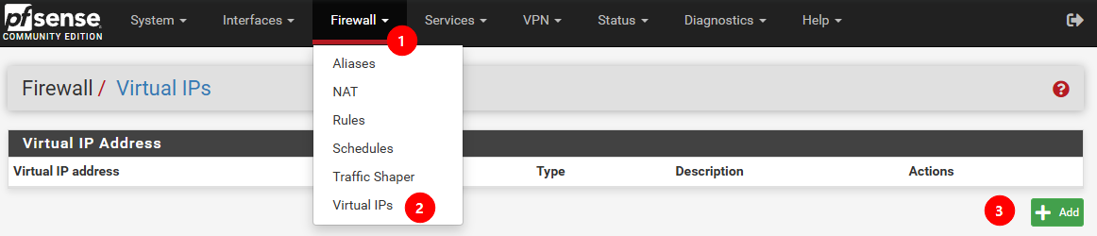
Cochez la case CARP, indiquez que l’IP est pour l’interface CARP, indiquez l’ip virtuelle que vous avez choisie. Donnez un mot de passe et choisissez les informations pour la BASE et le Skew et enfin une description. Cliquez sur Save et Apply changes.
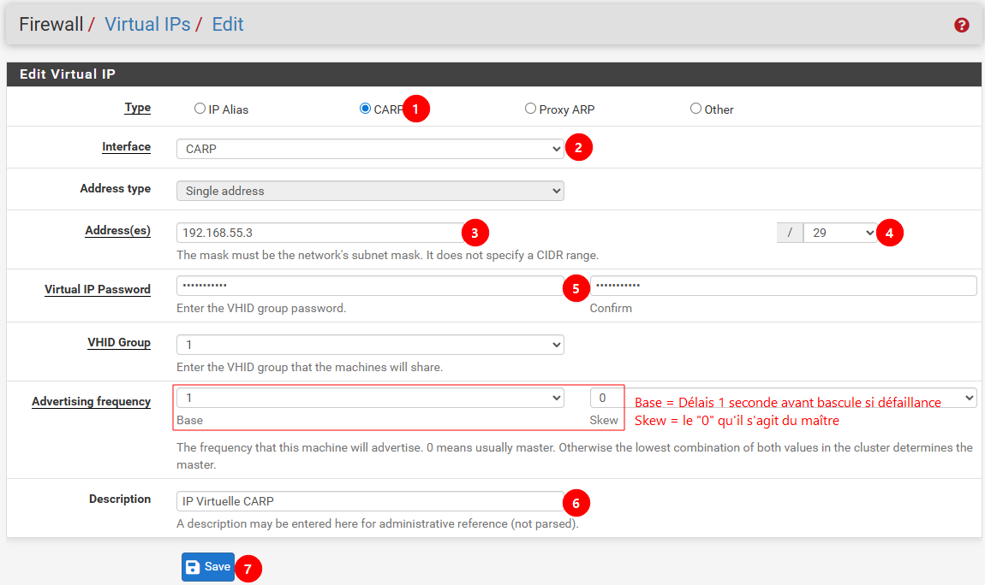
Effectuez la même chose pour l’interface LAN, a la différence que le Skew doit être supérieur ou égal à 20 vu que l’interface LAN à un serveur DHCP. Attention : l’adresse IP virtuelle doit être en dehors de la plage d’adressage du DHCP.
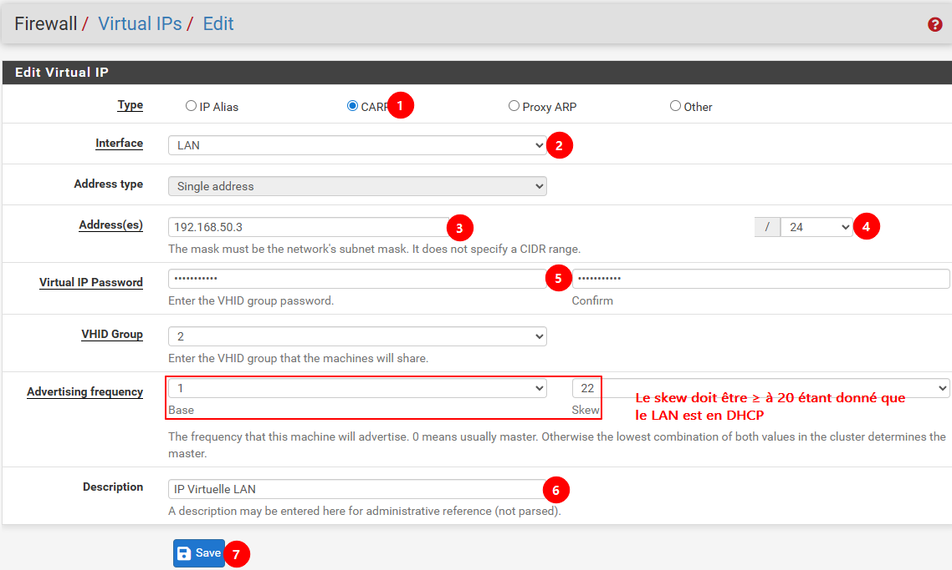
Effectuez la même chose pour l’interface WAN avec l’adresse IP virtuelle WAN déterminée dans le tableau d’adressage.
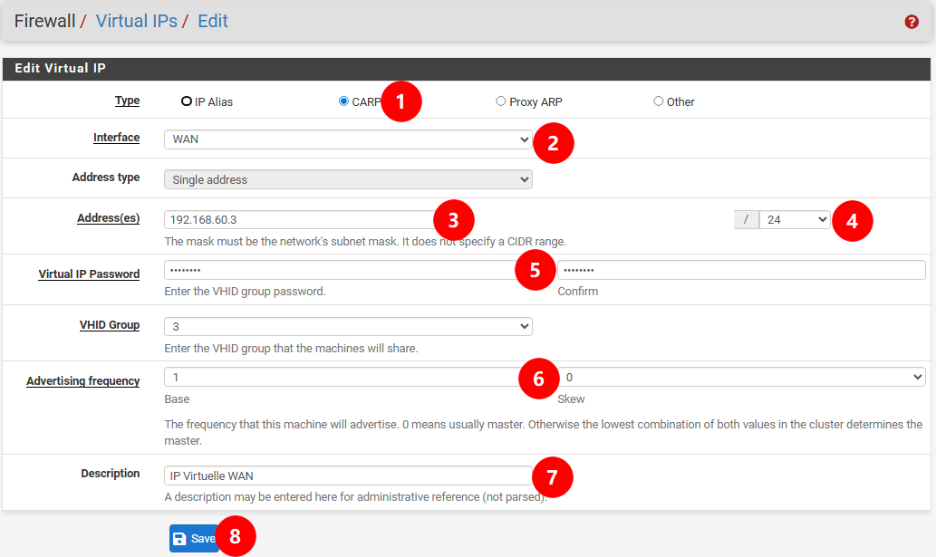
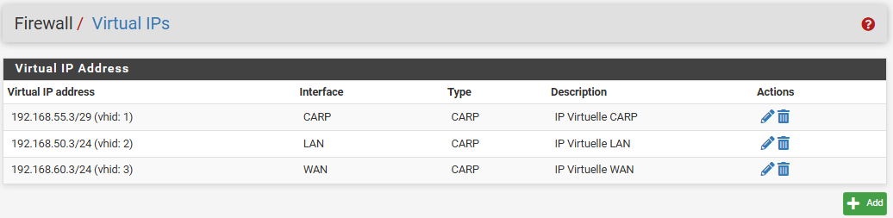
Eteignez le pfSense maître et démarrer le pfSense esclave pour pouvoir accéder à ce dernier avec la machine cliente LAN.
Travail à faire sur le pfSense esclave
Une fois que vous êtes connectés à la GUI du pfSense esclave, changer les adresses IP de chaque interfaces (WAN, LAN, DMZ, CARP) avec les adresses IP que vous avez déterminé dans votre tableau d’adressage.
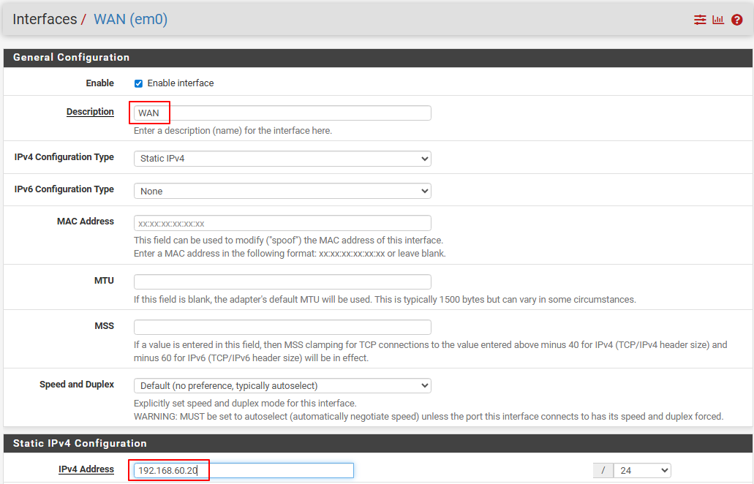
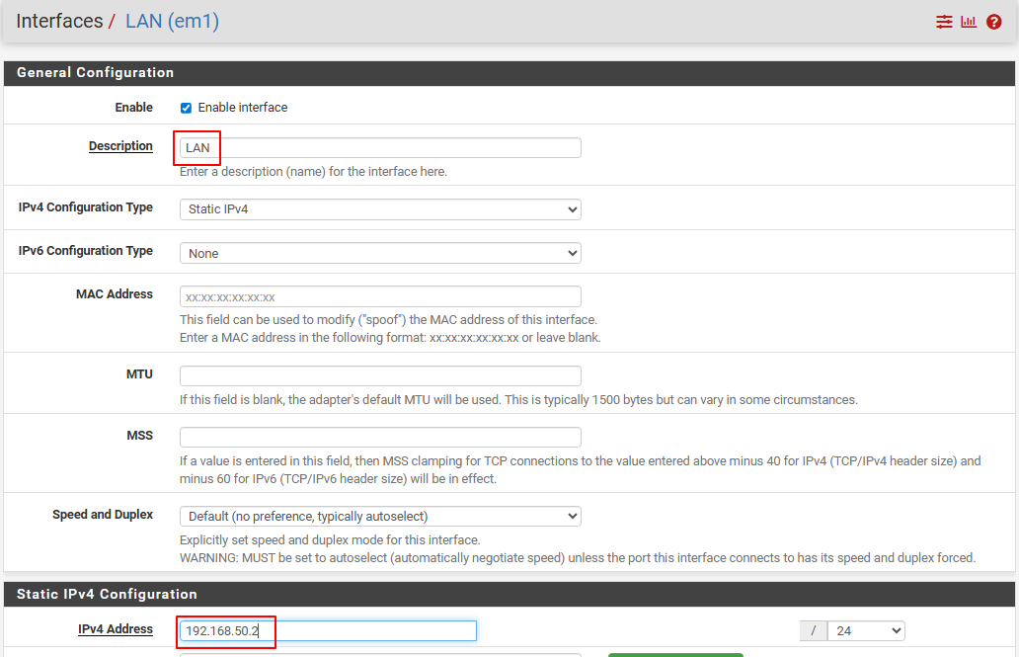
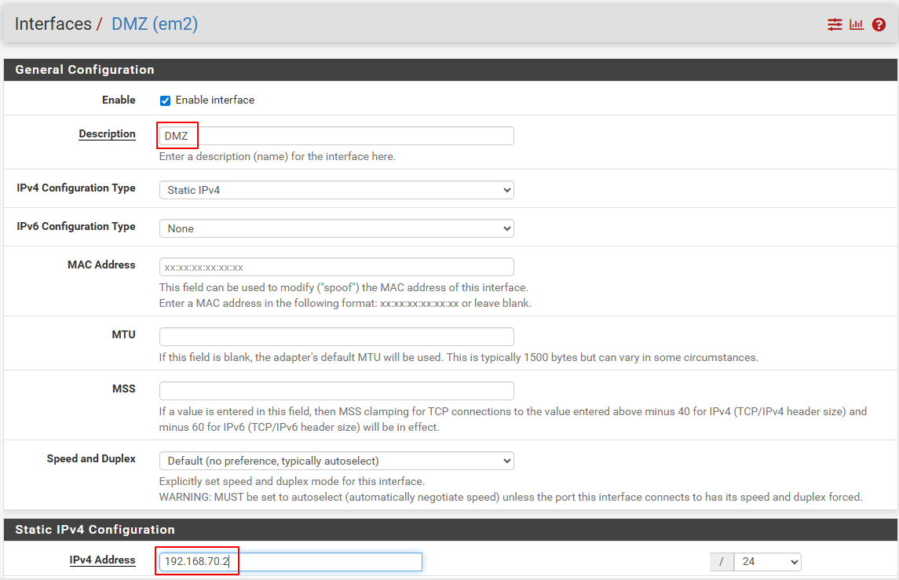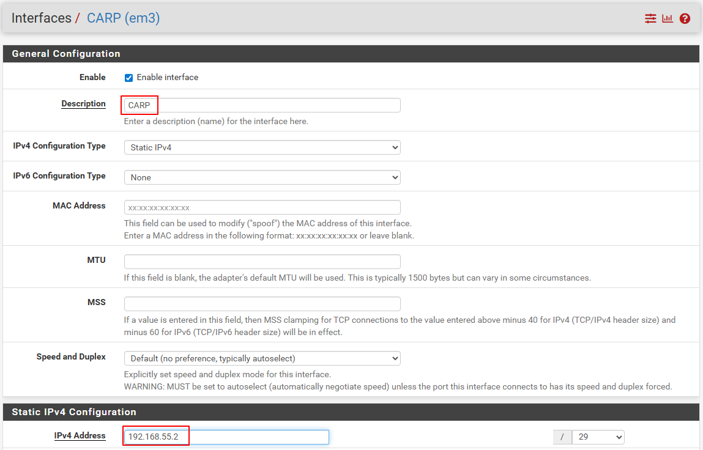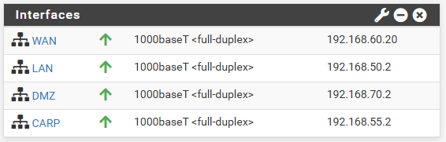
Vous pouvez maintenant accéder à la GUI des deux pfSense en même (les adresses IP de connexion WAN, LAN sont différentes pour les deux pfSense).
Toujours sur le pfSense esclave, créez les adresses IP virtuelles de la même façon que sur le maître à la différence que le Skew doit être supérieur à celui du pfSense maître. Cela permet de différencier la maître et l’esclave.
IP Virtuelle CARP maître = 1 IP Virtuelle CARP esclave = 2 IP Virtuelle LAN maître = 22 IP Virtuelle LAN maître = 23 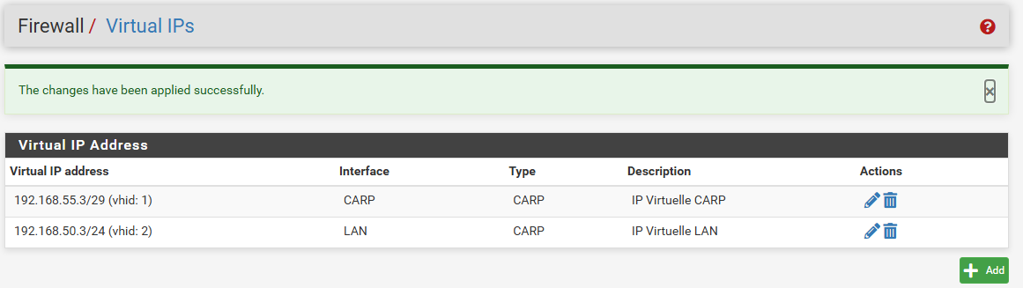

9.3 Configuration de la passerelle du DHCP actif
Le travail à partir de maintenant doit être réaliser exclusivement sur le pfSense maître.
Cliquez sur Services puis sur DHCP Server.
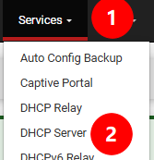
Sélectionnez l’interface LAN, dans Other DHCP options, dans Gateway, indiquez l’adresse IP virtuelle du réseau LAN. Puis validez en cliquant sur Save puis Aplly Changes.
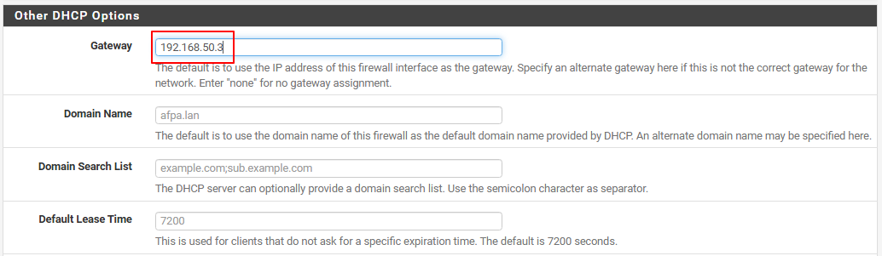

9.4 Mise en place de la haute disponibilité
Cliquez sur System puis sur High availability.
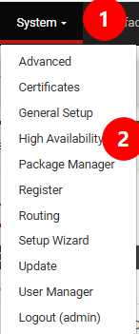
Remplissez les informations comme dans les images suivantes. Les informations 2 et 3 sont les informations de connexion au pfSense esclave. Cliquez sur Save.
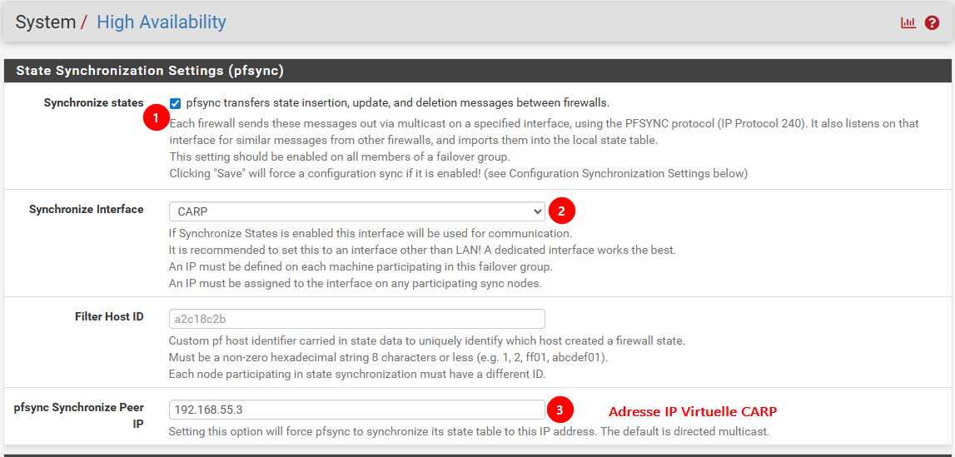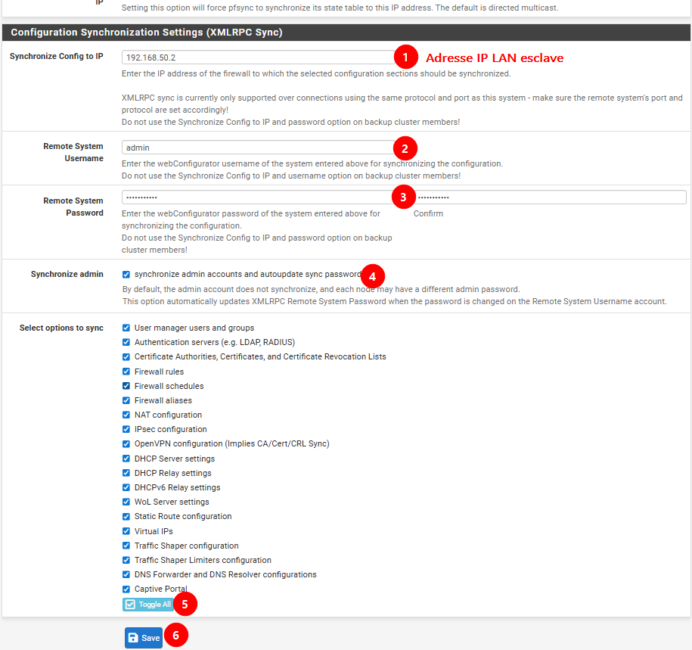

9.5 Modification des règles du pare-feu
Le travail à partir de maintenant doit être réaliser exclusivement sur le pfSense maître.
Il faut maintenant paramétrer les règles de trafic pour autoriser les flux sur les interfaces.

9.5.a Création de la règle NAT sortant sur WAN
Cliquez sur Firewall puis sur Nat.
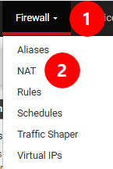
Dans Outbound, cliquez sur l’option Hybrid et sauvegardez.
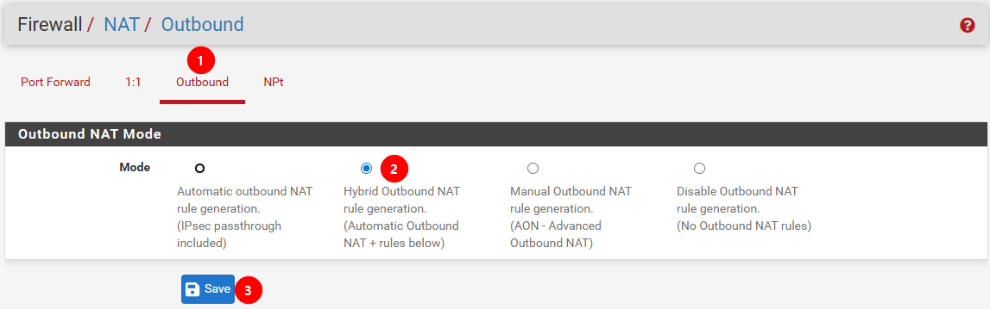
Dans la rubrique Mappings, cliquez sur Add.
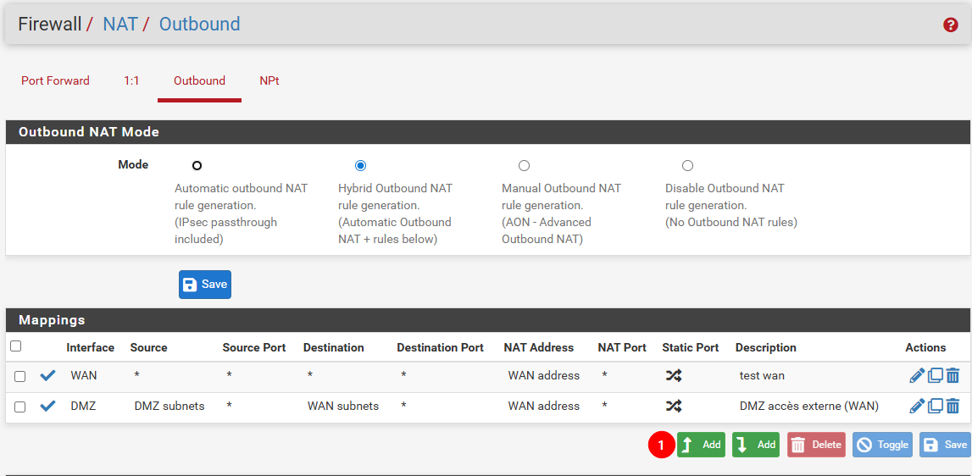
Créer la nouvelle règle en remplissant les champs comme sur l’image suivante. Cliquez sur Save puis sur Apply Changes.
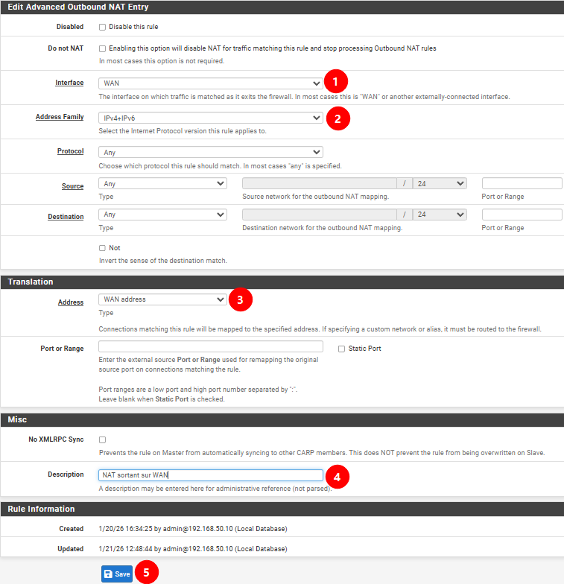
Résultat
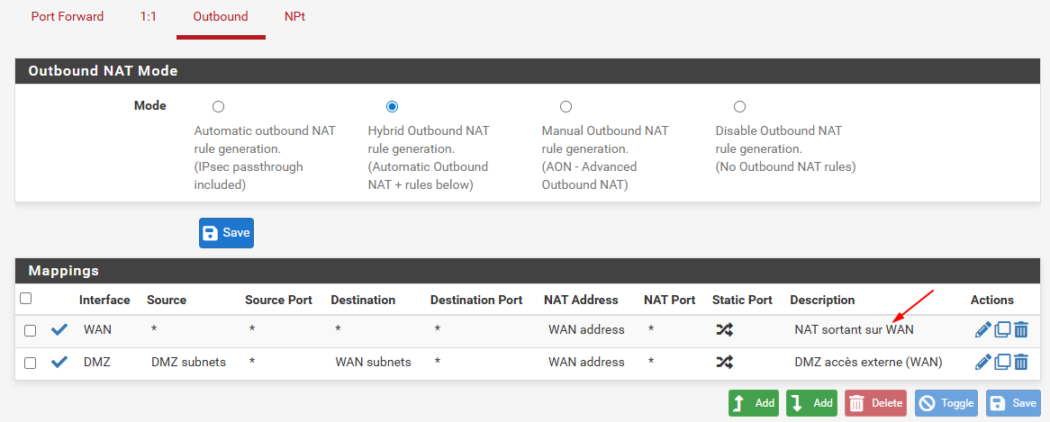
Règle générale pour s’assurer que le trafic sort sur le WAN.

9.5.b Modification de règle Accès pfSense via WAN
Cliquez sur Firewall puis sur Nat.
Dans la rubrique Port Forward, cliquez pour modifier la règle Accès pfSense via WAN.
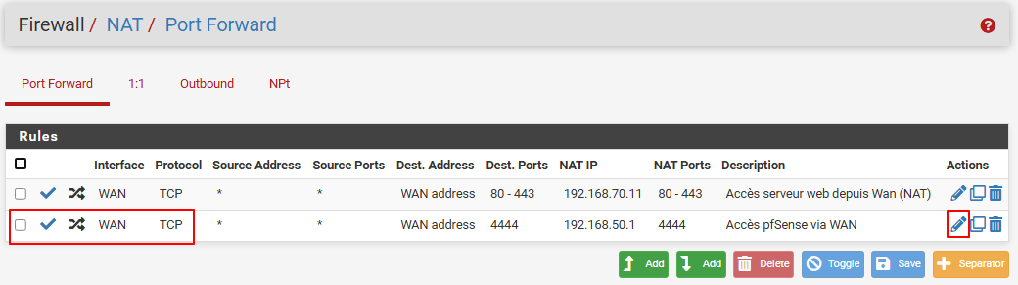
Modifiez l’adresse IP de redirection avec l’adresse IP virtuelle du LAN. Cliquez sur Save puis sur Apply Changes.
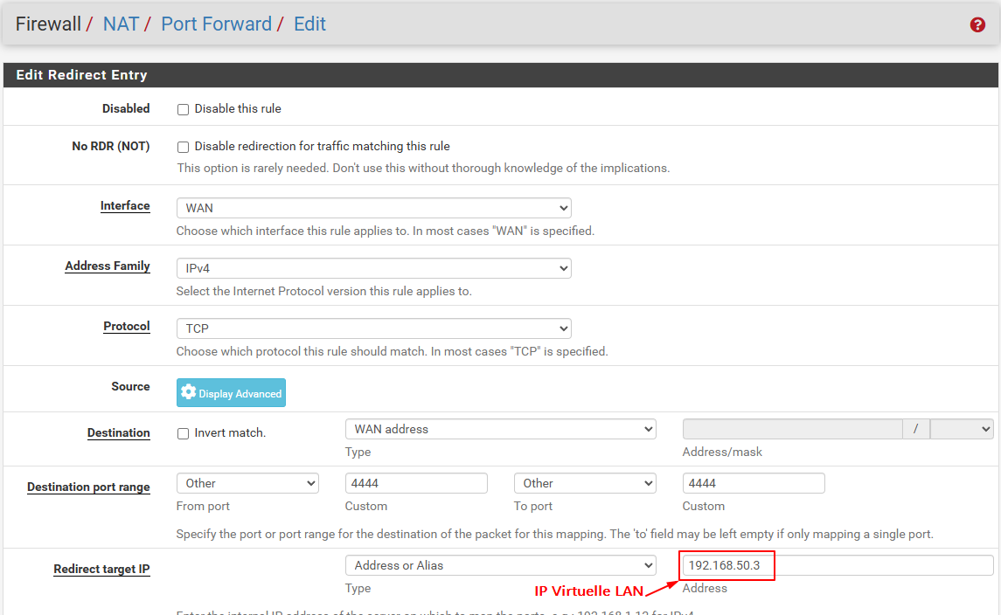

9.5.c Configuration du protocole pfsync
Cliquez sur Firewall puis sur Rules.
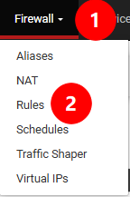
Dans la rubrique CARP, cliquez sur Add.
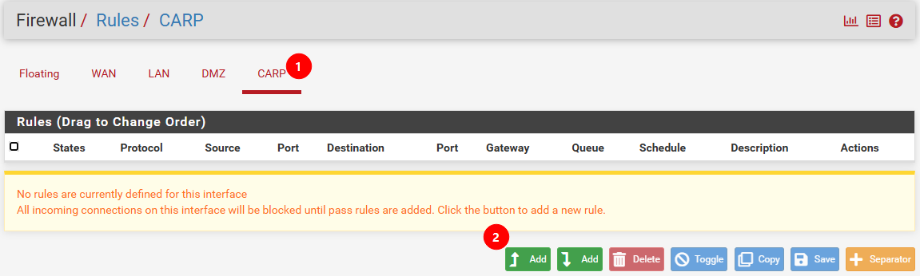
Configurez la nouvelle règle comme dans l’image et appliquez les changements.
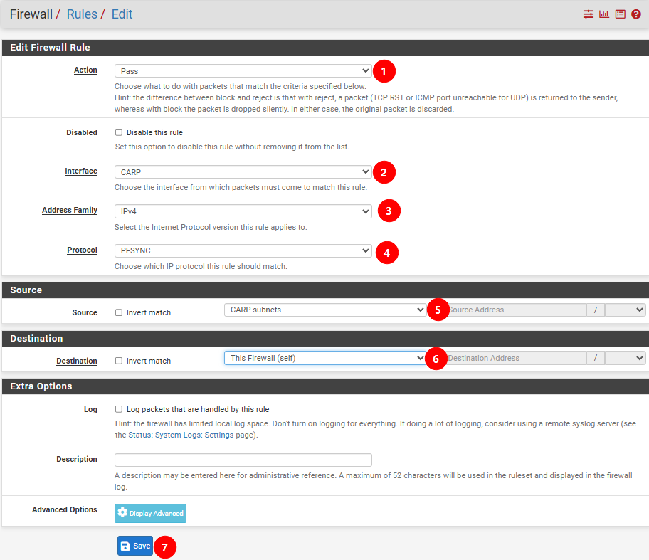

9.5.d Configuration du protocole XML-RPC
Toujours dans la rubrique CARP, cliquez sur Add.
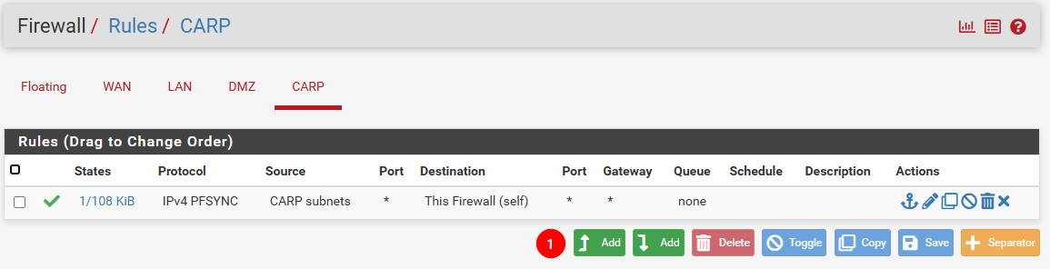
Configurez la nouvelle règle comme dans l’image et appliquez les changements.
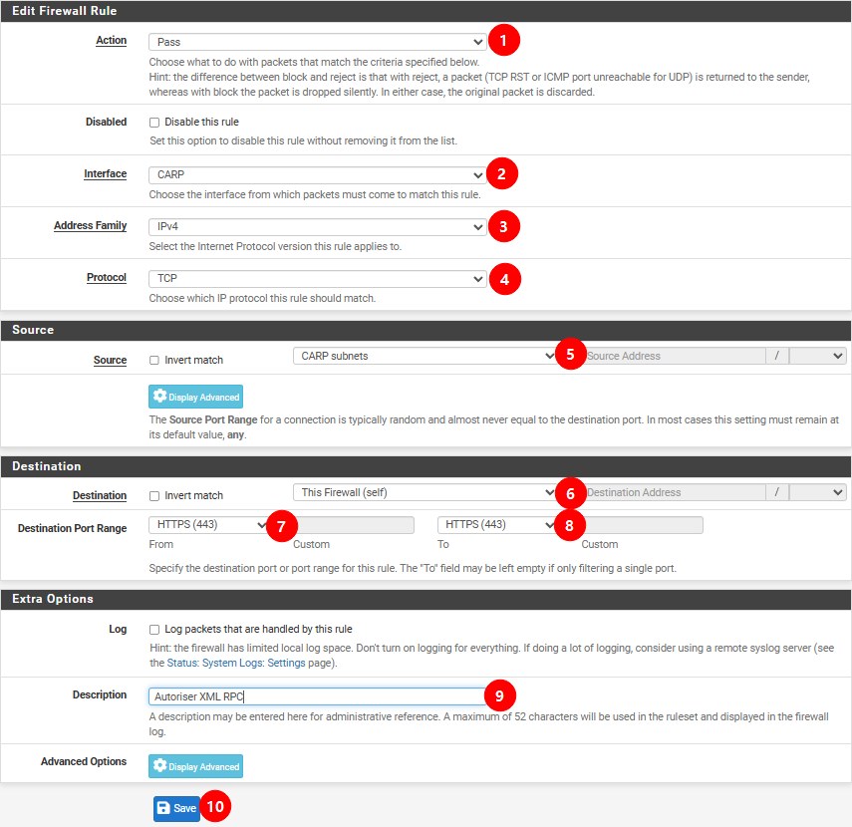
Résultat
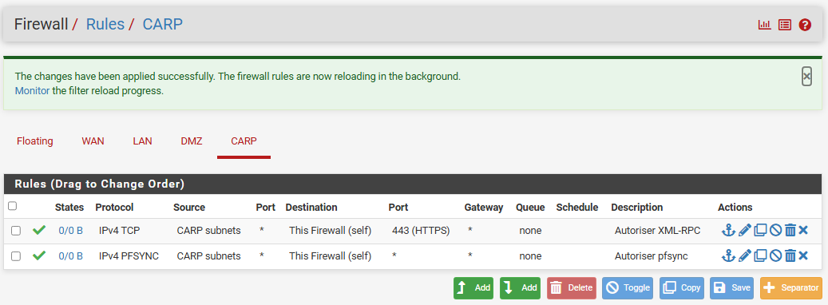

9.5.e Configuration des flux au sein du réseau CARP
Toujours dans la rubrique CARP, cliquez sur Add.
Configurez la nouvelle règle comme dans l’image et appliquez les changements.
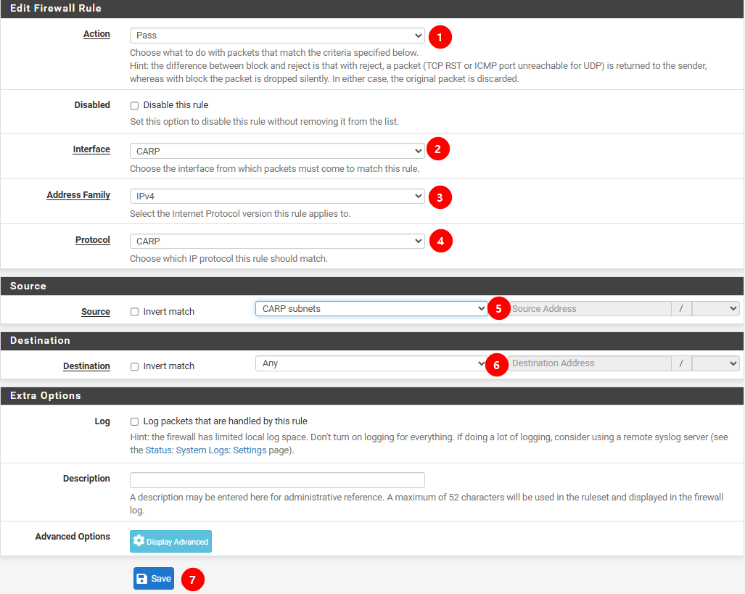
Résultat
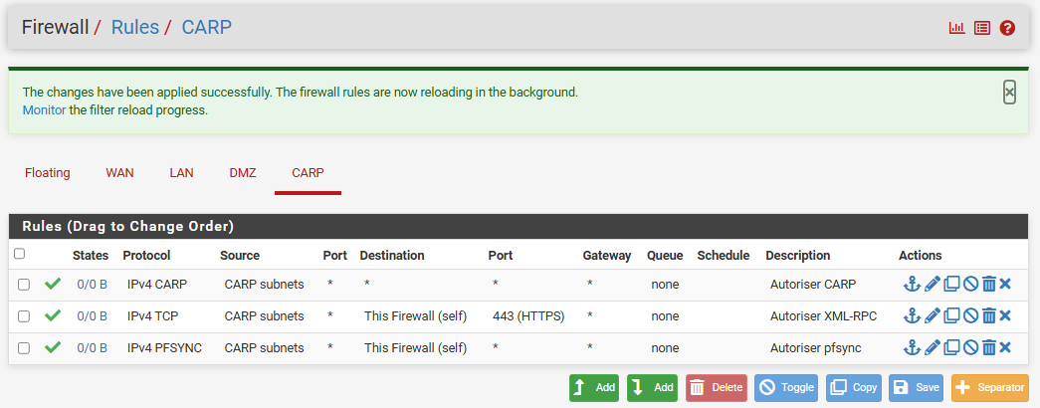

9.5.f Vérification de la passerelle unique du LAN
Cliquez sur System puis sur Routing.
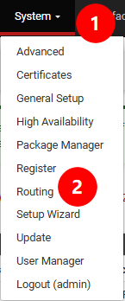
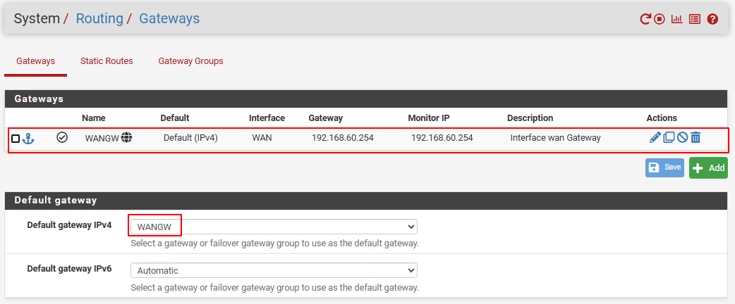

Cliquez sur Firewall puis sur Rules.
Dans la rubrique LAN, cliquez pour éditer la règle Default allow LAN to any rule.
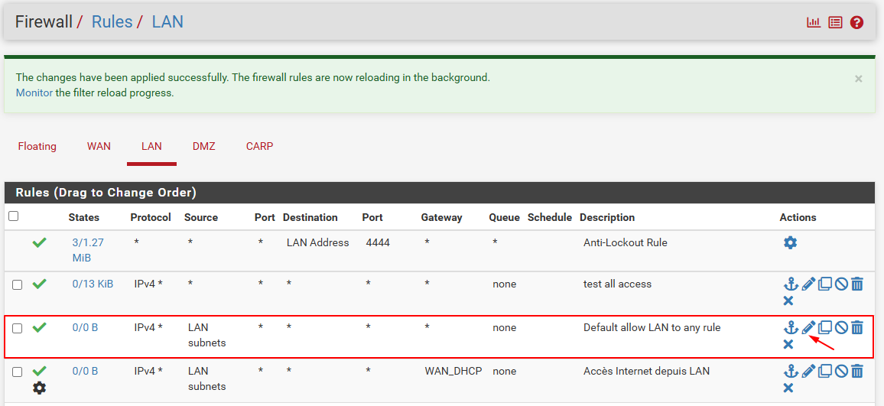
Cliquez sur Display Advanced.
Descendre jusqu’à l’option suivante et sélectionnez la gateway par défaut. Cliquez sur Save puis sur Apply Changes.

Résultat
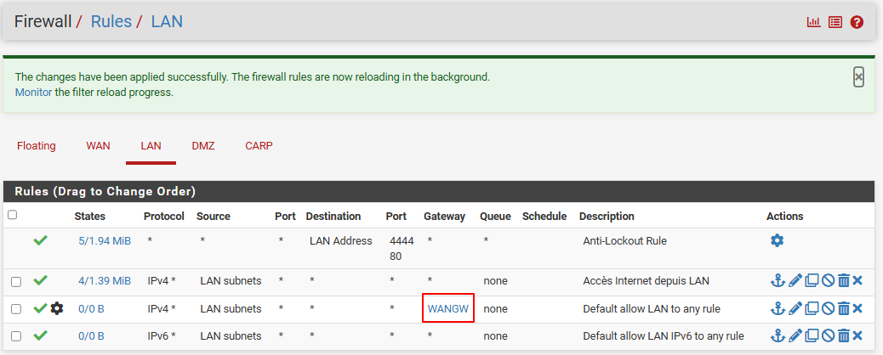
La configuration est maintenant terminée.

10 Vérification du bon fonctionnement de la réplication

10.1 Vérification du statut des pfSenses
Cliquez sur Status puis sur CARP (Failover).
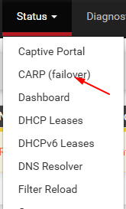
On peut voir le statut du pfSense maître et esclave.

Maître
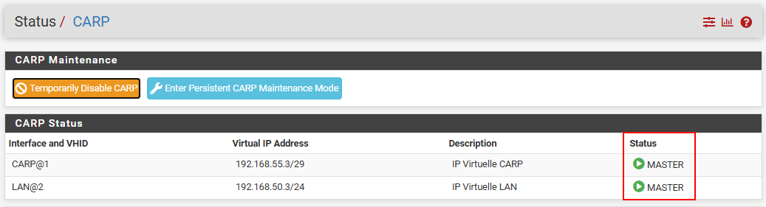
Esclave
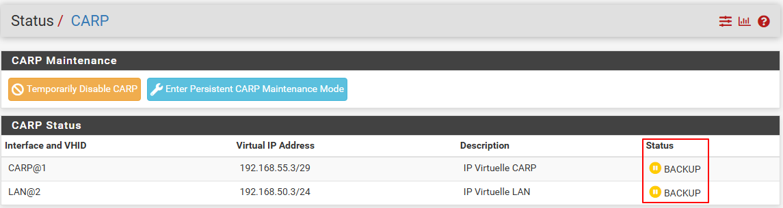

10.2 Vérification de la descente des règles sur le pfSense esclave
Sur le pfSense esclave, dans Firewall puis dans Rules, on peut voir que les règles créées sur le maître sont présentes.
Maître
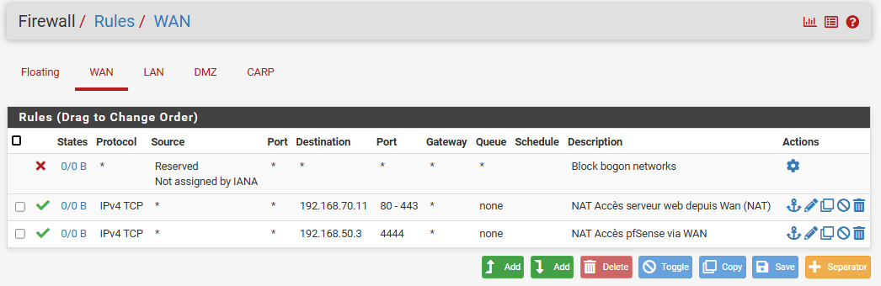

Esclave

10.3 Test de la haute disponibilité du cluster pfSense
Nous allons arrêter le protocole CARP. Pour cela, dans le pfSense maître, cliquez sur Status puis sur CARP (Failover).
Cliquez sur TemporarilyDisable CARP.
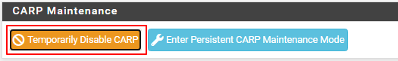
Résultat
Maître
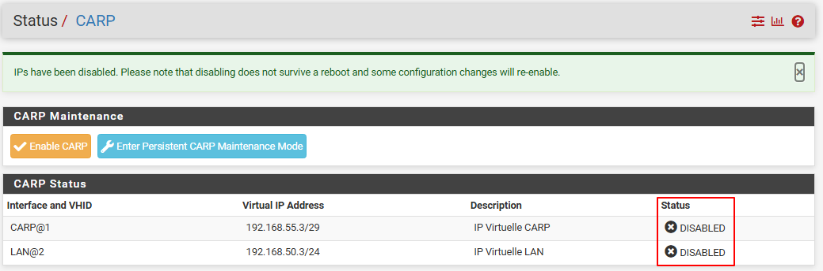
Esclave
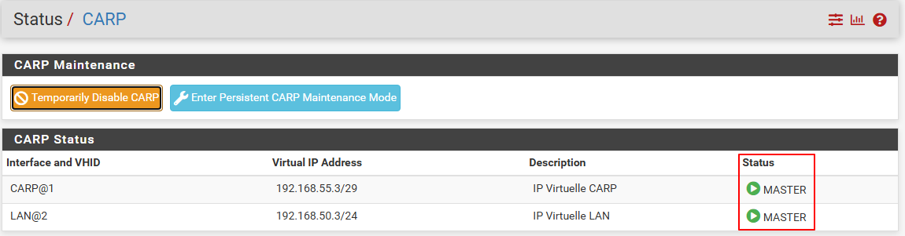
Réactiver le protocole CARP en cliquant de nouveau sur TemporarilyDisable CARP sur le pfSense maître. Après une actualisation de la page de la GUI, on peut voir que le maître est de nouveau passé en maître.
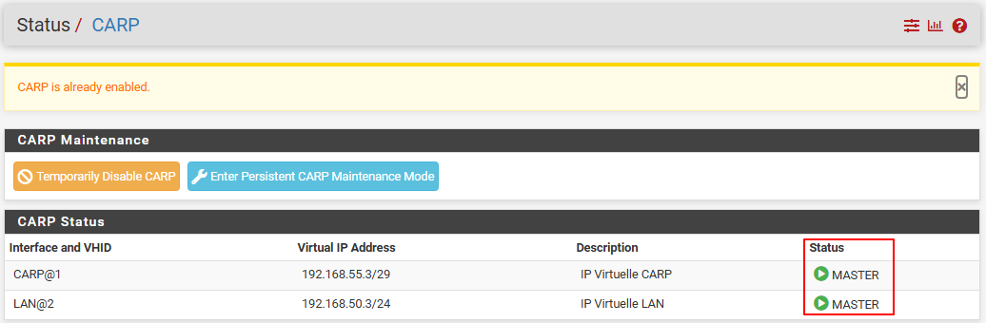
Arrêtez complètement le pfSense maître.
Le pfSense esclave a bien repris le relais.
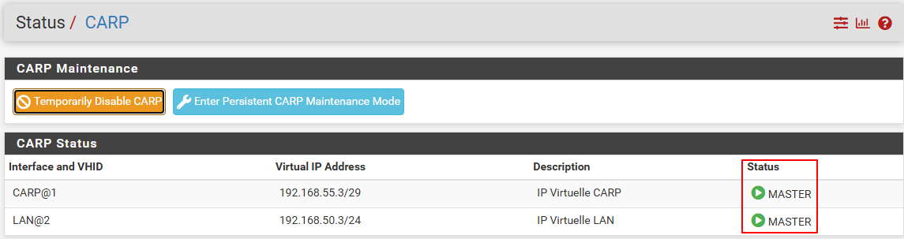
La machine cliente LAN à toujours accès à internet.
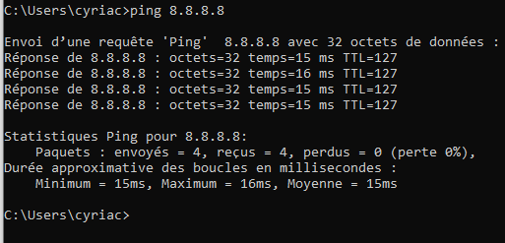
Et l’adresse IP est bien fournie par le pfSense.
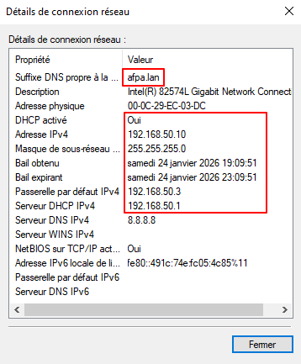
Avec le pfSense maître éteint, la page du serveur web est toujours accessible.
